**中航信托-天启【2020】201号福州螺洲TOD项目**

**投资集合资金信托计划**

**（中航信托·天启【2020】201号福州螺洲TOD项目）**

**监管月报**

**第11期**

**（ 2021年 6月）**

**编号：11**

**编制单位：北京康信君安资产管理有限公司**

**监管人员：连世梅**

**编制时间：2021年7月2日**

**目 录**

[一、项目基本情况 1](#_Toc2165)

[二、信托资金使用情况 3](#_Toc11052)

[三、项目证件办理情况 3](#_Toc20591)

[四、项目开发建设情况 4](#_Toc24667)

[五、项目合同及成本执行情况 4](#_Toc31147)

[六、项目销售情况统计 5](#_Toc14833)

[七、项目银行账户情况 5](#_Toc24108)

[八、资金收支情况 6](#_Toc25926)

[九、融资情况 14](#_Toc19397)

[十、 项目周边竞品情况分析 14](#_Toc24403)

[十一、区域市场情况分析 15](#_Toc24629)

[十二、项目公司资金计划执行情况 17](#_Toc14559)

[十三、项目公司用印情况 18](#_Toc13091)

[十四、项目公司印章证照外出使用情况 18](#_Toc13572)

[十五、项目公司签约情况 18](#_Toc9476)

[十六、项目整体运行情况分析 19](#_Toc23812)

[十七、附件 21](#_Toc8759)

**中航信托股份有限公司：**

受贵司委托，北京康信君安资产管理有限公司对福州首融房地产开发有限公司开发建设位于福建省福州市仓山区螺洲城峰南侧，轨道交通4号线螺洲车辆段上盖及周边地块出让地“云洲郡”房地产项目提供投后管理监管服务。根据贵司与我司签署的编号为AVICTC2020X0420-3的《中航信托•天启【2020】201号福州螺洲TOD项目投资集合资金信托计划监管服务协议》约定，现就本期标的项目股东会/董事会议案情况、资金情况、印鉴及证照使用情况、项目证照办理情况、银行账户情况、合同签署及执行情况、工程进度情况、成本合约情况、销售进度情况、财务状况、项目存在的风险情况等方面，报告如下：

为方便阅读之目的，本报告中将部分名称简写为：

•项目公司：福州首融房地产开发有限公司

•SPV公司：宁德融熙置业有限公司

•中航信托：中航信托股份有限公司

•康信君安：北京康信君安资产管理有限公司

**摘 要**

（1）项目简况

|  |  |  |  |
| --- | --- | --- | --- |
| 项目名称 | 中航信托•天启【2020】201号福州螺洲TOD项目投资集合资金信托计划 | | |
| 业务部门 | 上海业务部 | 项目成立日 | 2020年8月17日 |
| 项目总规模（万） | 99,000.00 | 截至报告日已投放规模（万） | 99,000.00 |
| 合作开发商/交易对手 | 融创房地产集团有限公司 | | |
| 交易结构简述 | 中航信托将在信托计划成立后，所募集的信托资金向SPV投入不超过99,000万元，分两阶段，第一阶段增资56,600万元，其中56,000万实缴注册资本金，600万元计入资本公积；第二阶段增资42,400万元，其中7,700万元实缴注册资本金，34,700万元计入资本公积；SPV收到中航信托增资款后五个工作日内缴付信保基金，剩余款项用于偿还福州衡越向SPV提供的股东往来款以及用于标的项目的后续开发建设。 | | |
| 标的项目名称（案名） | 榕耀之城 | 地址 | 福州市仓山区螺洲城峰路南侧、轨道交通4号线螺洲车辆段上盖及周边地块出让地 |
| 项目业态及面积 | 根据项目已取得的《建设工程规划许可证》，项目总建筑面积405,010.12㎡，其中包括普通住宅224,022.86 ㎡、限价房40,000㎡、商业9,002.46㎡，公共配套设施等14,793.06㎡，以及3146个地下车位（含其中机械车位1,124个，微型车位117个）。 | | |

1. 监管交接情况

驻场时间:2020年8月07日起，驻场人员：连世梅，联系方式：15851844656

|  |  |  |  |
| --- | --- | --- | --- |
| 监管内容 | 股东会/董事会议案☑资金监管☑ 印鉴监管 ☑ 证照监管☑ 账户监管☑  合同监管☑ 工程监管☑成本监管☑ 财务监管☑销售进度监管☑ | | |
| 监管物品 | 在管物品 | | 待管物品/待落实监管事项 |
| 印章 | 福州首融房地产开发有限公司 | 公章 |  |
| 财务章 |
| 法人章 |
| 宁德融熙置业有限公司 | 公章 |
| 财务章 |
| 法人章 |
| 证照 | 福州首融房地产开发有限公司 | 营业执照正/副本 |  |
| 建设用地规划许可证 |
| 建设工程规划许可证 |
| 建筑施工许可证（C区） |
| 宁德融熙置业有限公司 | 营业执照正本 |  |
| 营业执照副本 |
| 合同监管 | 进场前签署合同全部交接，建立台账，合计2份数，合同金额492.09万，已付金额108.00万 | |  |
| 银行账户密钥 | SPV公司 |  |  |
| 中国建设银行股份有限公司福州金融街支行 | 账号：35050188740700001328 |
| 项目公司 |  |
| 中国建设银行股份有限公司福州城东支行 | 账号：35050161000700006536 |
| 其他物品 | SPV公司 | 建行复核U盾 |  |
| 基本存款账户信息 |
| 已开立账户余额表 |
| 项目公司共管保险柜钥匙 |
| 项目公司 | 股权出质合同 |
| 公司章程 |
| 董事会决议 |
| 股东会决议 |
| 终止协议 |
| 借款协议 |
| 土地拍卖成交确认书 |
| 投资邀请函 |
| 支票 |
| 建行复核U盾 |

1. 项目重要节点跟踪

①项目公司经营计划节点达成情况

| **序号** | **时间节点** | **进度要求/计划** | **A区 完成时间** | **B区 完成时间** | **C区 完成时间** |
| --- | --- | --- | --- | --- | --- |
| 1 | 2021年6月21日 | 用地规划许可证 | 2020年6月8日 | | |
| 2 | 工程规划许可证 | 2021年4月22日 | | |
| 3 | 国有土地使用权证 | 未完成 | | |
| 4 | 施工许可证 | 未完成 | 未完成 | 2021年6月24日 |
| 5 | - | 开工时间 | 未开工 | 未开工 | 2021年4月1日 |
| 6 | 2021年6月30日前 | 预售证 | 未达节点 | 未达节点 | 未完成 |
| 7 | 首次开盘 | 未完成 | | |
| 8 | - | 竣工备案 | 未达节点 | 未达节点 | 预计2022/12/31完成 |
| 9 | - | 交付 | 未达节点 | 未达节点 | 预计2023/9/30完成 |

备注：根据首董会议案签批文件，各区域自开工至竣备预计21个月，至交付预计30个月。后续开发计划将随地铁交地时间和顺序调整而调整。

②对赌节点达成情况

|  |  |  |  |  |
| --- | --- | --- | --- | --- |
| **序号** | **时间节点** | **对赌要求** | **实际达成情况** | **应对方案** |
| 1 | 2021年6月30日前 | 开盘 | 未完成 |  |

1. 其他增信或风控措施落实

| **序号** | **事项/措施** | **办理要求** | **目前完成进度** | **备注** |
| --- | --- | --- | --- | --- |
| 1 | 融创方代中航信托持有的SPV公司49%股权质押给中航信托 | 因办理开发贷需要，中航信托持有SPV49%股权需由融创方代持 | 未办理 | 尚未达到开发贷申请条件 |

1. 销售情况

项目尚未开始销售,对赌节点预计首次开盘时间2021年6月30前。结合项目公司现在的实际办证进度，预计7月22日左右取得C1、C2预售证，预计7月25日左右首次开盘。项目公司已经开始外展推广，根据项目公司介绍截至到现在蓄客约630组（根据售楼处编号）。

根据标的项目所在地区政策要求，现浇结构要建到总层数1/3才能取得预售证，装配式结构出正负零才能取得预售证。

1. 四证审批

目前已取得《用地规划许可证》、《建设工程规划许可证》、《建筑施工许可证》（C区）；《不动产权证》仍未取得（注：土地款于2021年6月11日缴清，根据项目公司目前进度，预计将于2021年7月16日左右取得）。目前四证办理进度已落后于首董会议案预期（预计将于2021年6月21日前达成四证齐全）。

1. 工程进度

售楼部已全部完工并正式开放；示范区样板房整改完成并开放。

项目主体因地铁方施工原因目前尚未交地；首开区：C1#楼二层墙柱钢筋绑扎完成80%；C2#楼二层梁板混凝土浇筑完成；C基坑施工：C基坑北侧冠梁4-4断面模板安装90%，3-3断面型钢间清土80%；第二口降水井施工中；第二台降水井设备准备进场中预计7月1日进场。

1. 资金收支

本月资金流入共计167,922.26万元，其中项目公司资金流入62,141.06万元，主要为合作方的往来款；SPV公司资金流入105,781.20万元,主要为合作方的往来款以及中航信托投资款。本月资金流出共计169,343.75万元，其中项目公司资金流出63,562.96万元，主要为项目公司土地费、建安费用、三费以及退保证金；SPV公司资金流出105,780.79万元,主要为往来款、中航信托投资收益、归还福州衡越股东借款。所有账户资金余额1,761.26万元，其中可用资金1,761.26万元，包括项目公司资金余额1,754.53万元，SPV公司资金余额6.73万元。

1. 成本合约

项目开发成本累计投入310,403.61万元，占总开发成本预算62.87%，未发生超支或与进度不符情况；项目本月签署3份成本类合同,合同金额222.8万元，累计合同金额（成本类，含已发生的无合同成本）315,220.37万元，占总开发成本预算的63.85%，未超过协议约定的目标成本。

1. 项目开发贷及其他融资

项目因四证办理进度原因，目前还未产生开发贷；截至本月，项目未发生商业承兑以及商业保理等形式的融资。

1. 其他重大事件及存在的风险情况披露：

① 项目公司土地款已全部缴清。关于土地滞纳金事项，项目总要求法务每月现场取证1次留痕。项目公司已于2020年11月24日向政府递交《关于2020-08号宗地交地等有关问题的请示》，如果政府通过延期，则滞纳金有望免除；如果最终政府没有通过延期申请，项目公司则需要交纳滞纳金，截至全部土地款缴清之日2021年6月11日，滞纳金约为19,171.36万元。

② C地块专用配电房设置在地下室，目前电力报批新规要求调整至地面，项目公司按旧规已取得工规证，新规可能导致工规证重大变更调整，后期由大区电力施工单位配合处理。

③本月6月24日，中航信托已完成第二阶段增资款42,400万元的放款约定。信托计划所募集的信托资金向SPV投入不超过人民币99,000万元的放款约定已完成。

**中航信托•天启【2020】201号福州螺洲TOD项目**

**监管月报**

# 一、项目基本情况

1. **项目公司基本情况**

中航信托成立《中航信托•天启【2020】201号福州螺洲TOD项目投资集合资金信托计划》（以下简称“信托计划”），中航信托以99,000万元向SPV公司增资获取其49%股权并以资本公积形式对SPV公司进行投资。SPV公司最终将资金投入项目公司，用于福州螺洲TOD项目的开发建设。具体情况如下图所示：

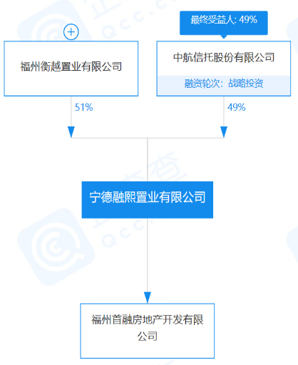

图1 宁德融熙置业有限公司股权穿透图

福州螺洲TOD项目地块由福州首开福泰投资有限公司于2020年2月27日以底价获取，2020年3月30日，项目公司已通过与福州市自然资源和规划局及福州首开福泰投资有限公司签订土地出让补充合同成为福州螺洲TOD项目地块的受让人。同时融创通过SPV公司持股42%，福州首开福泰投资有限公司对项目公司持股58%，共同开发福州螺洲TOD项目地块。具体情况如下图：

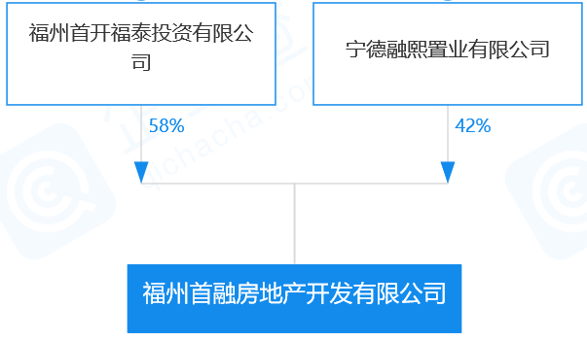

图2 项目公司股权穿透图

1. **项目概况**

项目暂对外推广名为“云洲郡”，2020年2月27日，福州首开福泰投资有限公司通过招拍挂方式以底价29.59亿竞得宗地编号2020-08号地块（即福州螺洲TOD项目地块），并于2020年3月9日与福州市自然资源和规划局签订了《国有建设用地使用权出让合同》【合同编号：350100202002270P019】。宗地坐落于仓山区螺洲城峰路南侧，轨道交通4号线螺洲车辆段上盖及周边地块出让地，用途为住宅用地、商服用地，合同约定容积率大于1、小于1.5，土地面积191,900平方米，宗地楼面地价10,280元/㎡，合同约定项目中商业商务规划建筑面积≥9000㎡且≤15000㎡，且宗地需配建限价商品房40,000平方米，同时需按要求配套建设公共服务设施（幼儿园、街道办事处、社区卫生服务中心、公共厕所、社区工作用房、居民活动用房、垃圾集散间、物业管理用房等）。2020年3月30日，项目公司已通过与福州市自然资源和规划局及福州首开福泰投资有限公司签订《国有建设用地使用权出让合同》【合同编号：350100202002270P019补1号-2020】成为项目地块的受让人。根据介绍，项目于2020年6月8日已取得《建设用地规划许可证》，该项目由融创和福州首开联合开发，双方联合成立项目公司，由融创负责操盘，此外，该地块所在区域分布有海西佰悦城、螺洲历史风貌区、螺洲温泉小镇等配套。

根据项目已经取得工程规划许可证，项目详细经济指标见下表：

**项目各项经济指标**

|  |  |  |  |  |  |
| --- | --- | --- | --- | --- | --- |
| 序号 | 项目 | | | 单位 | 数值 |
| 1 | 建设用地面积 | | | ㎡ | 191,900 |
| 2 | 总建筑面积 | | | ㎡ | 405,010.12 |
|  | 其中 | 地上 | | ㎡ | 284,968.79 |
| 地下 | | ㎡ | 120,041.33 |
| 3 | 计容建筑面积 | | | ㎡ | 287,818.38 |
|  | 其中 | 可售 | 普通住宅 | ㎡ | 224,022.86 |
| 限价房 | ㎡ | 40,000 |
| 商业 | ㎡ | 9,002.46 |
| 社区配套 | | ㎡ | 14,793.06 |
| 4 | 建筑占地面积 | | | ㎡ | 39,670 |
| 5 | 绿地面积 | | | ㎡ | 163,723 |
| 6 | 总户数 | | | 户 | 3,250 |
| 7 | 居住人口 | | | 人 | 11,389 |
| 8 | 机动车位 | | | 个 | 3,527.00 |
|  | 其中 | 地面车位 | | 个 | 381 |
| 地下车位 | | 个 | 3,146 |

# 二、信托资金使用情况

|  |  |  |  |  |  |  |
| --- | --- | --- | --- | --- | --- | --- |
| **序号** | **时间** | **信托出资金额（万元）** | **信托累计出资金额（万元）** | **已使用金额（万元）** | **用途** | **余额（万元）** |
| 1 | 2020/8/19 | 56,600.00 | 56,600.00 | 56,598.46 | 归还衡越公司借款、信保基金 | 1.54 |
| 2 | 2021/6/24 | 42,400.00 | 99,000.00 | 42,400.00 | 归还衡越公司借款、信保基金 | 1.54 |
|  | 合计 | 99,000.00 | —— | 98,998.46 |  | —— |

# 三、项目证件办理情况

| **五证** | **取证时间** | **证书编号** | **备注** |
| --- | --- | --- | --- |
| 不动产权证书 | / | / | 土地款于6月11日完成全部缴纳，预计于7月16日取得 |
| 建设用地规划许可证 | 2020年6月8日 | 地字第350101202000088号 | 规划用地面积191,900㎡；  已共管 |
| 建设工程规划许可证 | 2021年4月22日 | 建字第350100202100034号 | 总建筑面积405,010.12㎡；  已共管 |
| 建筑工程施工许可证 | 2021年6月24日 | 编号350100202106240301 | C区：建筑规模65,414.75㎡;已共管 |
| 预售许可证 | / | / | 尚未办理 |

说明：以上证书存放在共管保险柜。

# 四、项目开发建设情况

**项目施工进度计划**

| **中航信托•天启【2020】201号福州螺洲TOD项目** | | | | |
| --- | --- | --- | --- | --- |
| **序号** | **楼栋** | **进度情况** | | |
| **上月完成** | **本月进度** | **下月计划** |
| 1 | 示范区 | - | - | - |
| 2 | C1 | 承台钢筋绑扎、承台放样 | 二层墙柱钢筋绑扎完成80% | 首开区完成至7层 |
| 3 | C2 | 承台放样 | 二层梁板混凝土浇筑完成； |
| 4 | C3-7 | 旋挖灌注桩成桩323根；  三轴+工法桩全部完成；  三轴搅拌桩全部完成；  单轴搅拌桩全部完成 | 白地旋挖桩完成449/449根；C基坑南侧灌梁、冠梁开挖、旋挖桩施工；  北侧冠梁4-4断面模板安装90% | C基坑土方开挖 |

# 五、项目合同及成本执行情况

截至2021年6月30日，项目公司已签订合同139份，合同金额共计3,088,293,973.18元，占目标成本的46.03%；依据合同支付3,021,396,804.85元，待支付合同金额66,897,168.33元；截至2021年6月30日，项目发生无合同开发成本88,942,498.74元，三项费用（无合同）1,846,800.27元，税费1,479,500.00元。合同支付情况详见下表：

**项目成本执行情况**

| **序号** | **类别** | **合同份数** | **目标成本（元）** | **已发生成本（合同金额+已发生的无合同成本）（元）** | **累计付款（元）** | **成本发生占比（已发生成本/目标成本）** |
| --- | --- | --- | --- | --- | --- | --- |
| 1 | 土地合同 | 1 | 3,047,770,000.00 | 3,047,770,000.00 | 3,047,770,000.00 | 100.00% |
| 2 | 前期类 | 30 | 63,580,000.00 | 23,113,579.97 | 7,887,211.90 | 12.41% |
| 3 | 工程设计类 | 34 | 1,825,890,000.00 | 81,320,132.88 | 48,378,908.09 | 2.65% |
|  | **开发成本小计** | **65** | **4,937,240,000.00** | **3,152,203,712.85** | **3,104,036,119.99** | 62.87% |
| 4 | 行政运营类 | 1 | 151,680,000.00 | 1,679,210.48 | 1,676,930.48 | 1.11% |
| 5 | 财务融资类 | - | 177,100,000.00 | -58,648.01 | -58,648.01 | 0.00% |
| 6 | 营销类 | 73 | 137,680,000.00 | 25,258,996.87 | 6,531,701.40 | 4.74% |
| 7 | 税费 | - | 1,305,230,000.00 | 1,479,500.00 | 1,479,500.00 | 0.11% |
|  | **合计** | **139** | **6,708,930,000.00** | **3,180,562,772.19** | **3,113,665,603.86** | **46.41%** |

# 六、项目销售情况统计

**6.1项目推盘情况**

项目尚未开盘。

**6.2销售去化情况**

项目尚未开盘。

**6.3动态货值**

项目可售面积273,025.32 ㎡，可售车位3,146个，预计总货值680,820万元，尚未开始销售。

**动态货值情况**

|  |  |  |  |
| --- | --- | --- | --- |
| 动态货值(万元)(A) A=B+C+D | 已售房屋合同额（B）  （万元） | 已取得预售证的未售房屋货值（按备案价）（C)（万元） | 未取得预售证房屋预计货值(D)（万元） |
| 680,820 | 0.00 | 0.00 | 680,820 |
| 可售面积（㎡）（不计算车库） | 已售面积（㎡） | 已取得预售证的未售面积（㎡） | 未取得预售证面积（㎡） |
| 273,025.32 | 0.00 | 0.00 | 273,025.32 |

# 七、项目银行账户情况

截至2021年6月30日，项目公司资金账户余额为17,545,297.74元，可用资金余额为17,545,297.74元，SPV公司资金账户余额为67,287.26元，可用资金余额为67,287.26元，各账户余额详见下表：

**截至2021年6月30日项目公司银行账户余额表**

|  |  |  |  |  |
| --- | --- | --- | --- | --- |
| **序号** | **开户行** | **账号** | **账户性质** | **余额（元）** |
| **1** | 中国建设银行股份有限公司福州城东支行 | 35050188740700001328 | 基本户 | 17,545,297.74 |
| **合计** | | | | **17,545,297.74** |

**截至2021年6月30日SPV公司银行账户余额表**

|  |  |  |  |  |
| --- | --- | --- | --- | --- |
| **序号** | **开户行** | **账号** | **账户性质** | **余额（元）** |
| **1** | 中国建设银行股份有限公司福州金融街支行 | 35050161000700006536 | 基本户 | 67,287.26 |
| **合计** | | | | **67,287.26** |

中航信托未要求增加预留印鉴，已实现共管银行账户，前期入场已完成银行账户情况核实，中航信托要求重新核实银行账户情况，已同项目方于2021年4月9日配合完成核对。

# 八、资金收支情况

**8.1资金收入**

**项目公司资金流入情况表**

| **序号** | **收款时间** | **付款方** | **资金用途** | **金额（元）** | **收款行** | **备注** |
| --- | --- | --- | --- | --- | --- | --- |
| 1 | 2021/6/11 | 宁德融熙置业有限公司 | 往来款 | 621,390,000.00 | 建设银行 |  |
| 2 | 2021/6/21 | 中国建设银行 | 结息 | 20,620.26 | 建设银行 |  |
| **合计** | | | | 621,410,620.26 | **——** | **—** |

**SPV公司资金流入情况表**

|  |  |  |  |  |  |  |
| --- | --- | --- | --- | --- | --- | --- |
| **序号** | **收款时间** | **付款方** | **资金用途** | **金额（元）** | **收款行** | **备注** |
| 1 | 2021/6/11 | 福州衡越置业有限公司 | 往来款 | 621,390,000.00 | 建设银行 |  |
| 2 | 2021/6/21 | 福州衡越置业有限公司 | 往来款 | 12,420,000.00 | 建设银行 |  |
| 3 | 2021/6/21 | 中国建设银行 | 结息 | 2,021.33 | 建设银行 |  |
| 4 | 2021/6/24 | 中航信托股份有限公司 | 天启【2020】201号股权投资天启【2020】201号股权投资 | 424,000,000.00 | 建设银行 |  |
| **合计** | | | | 1,057,812,021.33 | **——** | **—** |

**8.2资金支出**

**项目公司资金支出情况表**

| **序号** | **付款时间** | **收款方** | **资金用途** | **金额（元）** | **出款行** | **用款类型** | **委托方审批方式** |
| --- | --- | --- | --- | --- | --- | --- | --- |
| 1 | 2021/6/2 | 福州电信固定电话缴费过渡户 | 电信服务费 | 100.00 | 建设银行 | 管理费用 | 银行自动扣款 |
| 2 | 2021/6/3 | 厦门大爱德文化传播有限公司 | 活动服务费 | 9,900.00 | 建设银行 | 营销费用 | 授权事项 |
| 3 | 2021/6/3 | 林奶明 | 报销 | 982.00 | 建设银行 | 管理费用 | 授权事项 |
| 4 | 2021/6/3 | 永辉超市股份有限公司 | 展位租赁 | 24,000.00 | 建设银行 | 营销费用 | 授权事项 |
| 5 | 2021/6/3 | 林奶明 | 报销 | 993.00 | 建设银行 | 管理费用 | 授权事项 |
| 6 | 2021/6/3 | 林奶明 | 报销 | 487.00 | 建设银行 | 管理费用 | 授权事项 |
| 7 | 2021/6/3 | 吴惠清 | 报销 | 680.00 | 建设银行 | 管理费用 | 授权事项 |
| 8 | 2021/6/4 | 中国电力财务有限公司福建分公司 | 福建省电力公司代扣 | 12,638.94 | 建设银行 | 管理费用 | 银行账户自动扣款 |
| 9 | 2021/6/4 | 中国联合网络通信有限公司福州市分公司 | E4G21060400356884/059138130000 | 3,022.00 | 建设银行 | 管理费用 | 银行账户自动扣款 |
| 10 | 2021/6/4 | 中国联合网络通信有限公司福州市分公司 | E4G21060400356881/380DIA002669 | 4,000.00 | 建设银行 | 管理费用 | 银行账户自动扣款 |
| 11 | 2021/6/9 | 赖伟锋 | 业务招待费 | 1,400.00 | 建设银行 | 管理费用 | 授权事项 |
| 12 | 2021/6/9 | 赖伟锋 | 业务招待费 | 1,410.00 | 建设银行 | 管理费用 | 授权事项 |
| 13 | 2021/6/9 | 赖伟锋 | 业务招待费 | 1,300.00 | 建设银行 | 管理费用 | 授权事项 |
| 14 | 2021/6/9 | 福建省安德摩尔物业服务有限公司 | 物业服务费（2021.6.1-2021.6.30） | 1,116.00 | 建设银行 | 管理费用 | 授权事项 |
| 15 | 2021/6/9 | 福建天正建筑工程施工图审查事务有限公司 | 建筑工程施工图文件审查合同付款 | 527,823.00 | 建设银行 | 建筑工程费用 | 授权事项 |
| 16 | 2021/6/9 | 福建中联众科环境技术有限公司 | 氡检测服务合同付款 | 13,000.00 | 建设银行 | 前期费用 | 授权事项 |
| 17 | 2021/6/9 | 厦门市安德摩尔商业运营管理有限公司 | 租赁费（2021年6月份） | 23,436.00 | 建设银行 | 管理费用 | 授权事项 |
| 18 | 2021/6/9 | 福建置信绿建工程咨询有限公司 | 绿色建筑咨询服务合同付款 | 141,400.00 | 建设银行 | 前期费用 | 授权事项 |
| 19 | 2021/6/9 | 徐达林 | 业务招待费 | 1,320.00 | 建设银行 | 管理费用 | 授权事项 |
| 20 | 2021/6/9 | 徐达林 | 业务招待费 | 1,169.00 | 建设银行 | 管理费用 | 授权事项 |
| 21 | 2021/6/9 | 徐达林 | 业务招待费 | 1,253.00 | 建设银行 | 管理费用 | 授权事项 |
| 22 | 2021/6/9 | 徐达林 | 业务招待费 | 1,203.00 | 建设银行 | 管理费用 | 授权事项 |
| 23 | 2021/6/9 | 徐达林 | 业务招待费 | 1,456.00 | 建设银行 | 管理费用 | 授权事项 |
| 24 | 2021/6/9 | 徐达林 | 业务招待费 | 1,300.00 | 建设银行 | 管理费用 | 授权事项 |
| 25 | 2021/6/9 | 徐达林 | 业务招待费 | 1,278.00 | 建设银行 | 管理费用 | 授权事项 |
| 26 | 2021/6/9 | 徐达林 | 业务招待费 | 1,395.00 | 建设银行 | 管理费用 | 授权事项 |
| 27 | 2021/6/9 | 徐达林 | 业务招待费 | 1,089.00 | 建设银行 | 管理费用 | 授权事项 |
| 28 | 2021/6/9 | 徐达林 | 业务招待费 | 1,168.00 | 建设银行 | 管理费用 | 授权事项 |
| 29 | 2021/6/9 | 徐达林 | 业务招待费 | 777.00 | 建设银行 | 管理费用 | 授权事项 |
| 30 | 2021/6/9 | 徐达林 | 业务招待费 | 1,063.00 | 建设银行 | 管理费用 | 授权事项 |
| 31 | 2021/6/9 | 徐达林 | 业务招待费 | 1,367.00 | 建设银行 | 管理费用 | 授权事项 |
| 32 | 2021/6/9 | 徐达林 | 业务招待费 | 923.00 | 建设银行 | 管理费用 | 授权事项 |
| 33 | 2021/6/9 | 徐达林 | 业务招待费 | 1,351.00 | 建设银行 | 管理费用 | 授权事项 |
| 34 | 2021/6/9 | 徐达林 | 业务招待费 | 987.00 | 建设银行 | 管理费用 | 授权事项 |
| 35 | 2021/6/9 | 徐达林 | 业务招待费 | 1,084.00 | 建设银行 | 管理费用 | 授权事项 |
| 36 | 2021/6/9 | 徐达林 | 业务招待费 | 1,346.00 | 建设银行 | 管理费用 | 授权事项 |
| 37 | 2021/6/9 | 徐达林 | 业务招待费 | 1,060.00 | 建设银行 | 管理费用 | 授权事项 |
| 38 | 2021/6/9 | 徐达林 | 业务招待费 | 980.00 | 建设银行 | 管理费用 | 授权事项 |
| 39 | 2021/6/10 | 徐达林 | 业务招待费 | 1,291.60 | 建设银行 | 管理费用 | 授权事项 |
| 40 | 2021/6/10 | 吴凌悦 | 差旅费 | 10,905.82 | 建设银行 | 管理费用 | 授权事项 |
| 41 | 2021/6/10 | 徐达林 | 业务招待费 | 1,102.00 | 建设银行 | 管理费用 | 授权事项 |
| 42 | 2021/6/10 | 徐达林 | 业务招待费 | 1,289.00 | 建设银行 | 管理费用 | 授权事项 |
| 43 | 2021/6/10 | 徐达林 | 业务招待费 | 1,159.00 | 建设银行 | 管理费用 | 授权事项 |
| 44 | 2021/6/10 | 徐达林 | 业务招待费 | 1,099.00 | 建设银行 | 管理费用 | 授权事项 |
| 45 | 2021/6/10 | 徐达林 | 业务招待费 | 1,326.00 | 建设银行 | 管理费用 | 授权事项 |
| 46 | 2021/6/10 | 徐达林 | 业务招待费 | 1,360.00 | 建设银行 | 管理费用 | 授权事项 |
| 47 | 2021/6/10 | 徐达林 | 业务招待费 | 1,253.00 | 建设银行 | 管理费用 | 授权事项 |
| 48 | 2021/6/10 | 徐达林 | 业务招待费 | 1,467.00 | 建设银行 | 管理费用 | 授权事项 |
| 49 | 2021/6/10 | 福州市自来水有限公司 | 福州市自来水有限公司代扣 | 900.00 | 建设银行 | 管理费用 | 授权事项 |
| 50 | 2021/6/11 | 待报解预算收入专户 | 第二期土地款(融创42%部分） | 621,390,000.00 | 建设银行 | 土地费用 | 流程实例ID jyxmxcjgzjsy.87450079 |
| 51 | 2021/6/15 | 建设银行 | 对公自助服务-自助设备使用费 | 30.00 | 建设银行 | 财务费用 | 授权事项 |
| 52 | 2021/6/15 | 赵玲 | 业务招待费 | 1,422.00 | 建设银行 | 管理费用 | 授权事项 |
| 53 | 2021/6/15 | 赵玲 | 业务招待费 | 932.00 | 建设银行 | 管理费用 | 授权事项 |
| 54 | 2021/6/15 | 赵玲 | 业务招待费 | 896.00 | 建设银行 | 管理费用 | 授权事项 |
| 55 | 2021/6/15 | 福州韦盛传媒有限公司 | 未来海灯箱物料制作费用 | 6,400.00 | 建设银行 | 营销费用 | 授权事项 |
| 56 | 2021/6/15 | 福州韦盛传媒有限公司 | 制作费 | 7,000.00 | 建设银行 | 营销费用 | 授权事项 |
| 57 | 2021/6/15 | 福州韦盛传媒有限公司 | 拓客物料费用 | 8,904.40 | 建设银行 | 营销费用 | 授权事项 |
| 58 | 2021/6/15 | 福州韦盛传媒有限公司 | 3月零星物料+遮阳伞物料费用 | 8,201.00 | 建设银行 | 营销费用 | 授权事项 |
| 59 | 2021/6/15 | 福建省安德摩尔物业服务有限公司 | 办公室公摊水电费（5.1-5.31） | 1,725.90 | 建设银行 | 管理费用 | 授权事项 |
| 60 | 2021/6/15 | 杭州晶彩数字科技有限公司 | 区位效果图制作费用 | 9,800.00 | 建设银行 | 营销费用 | 授权事项 |
| 61 | 2021/6/15 | 杭州天朗视觉科技有限公司 | 效果图设计服务合同付款 | 45,000.00 | 建设银行 | 营销费用 | 授权事项 |
| 62 | 2021/6/15 | 福州印象五和印务有限公司 | 海报抽奖券费用 | 5,236.40 | 建设银行 | 营销费用 | 授权事项 |
| 63 | 2021/6/15 | 厦门包米文化传媒有限公司 | 人物拍摄费用 | 1,300.00 | 建设银行 | 营销费用 | 授权事项 |
| 64 | 2021/6/15 | 福州印象五和印务有限公司 | 印刷海报费用 | 4,650.00 | 建设银行 | 营销费用 | 授权事项 |
| 65 | 2021/6/15 | 浙江容亦德智能科技有限公司 | LED屏采购费用 | 7,797.00 | 建设银行 | 营销费用 | 授权事项 |
| 66 | 2021/6/15 | 福州市鼓楼区玉兰轩文化用品店 | 办公用品费用 | 1,989.00 | 建设银行 | 营销费用 | 授权事项 |
| 67 | 2021/6/15 | 福州韦盛传媒有限公司 | 印刷品喷绘制作费用 | 3,500.00 | 建设银行 | 营销费用 | 授权事项 |
| 68 | 2021/6/15 | 张锦辉 | 垫付印刷品费用 | 1,700.00 | 建设银行 | 营销费用 | 授权事项 |
| 69 | 2021/6/15 | 张锦辉 | 差旅费报销 | 997.00 | 建设银行 | 管理费用 | 授权事项 |
| 70 | 2021/6/15 | 厦门房答答文化传播有限公司 | 广告发布合同付款 | 70,000.00 | 建设银行 | 营销费用 | 授权事项 |
| 71 | 2021/6/15 | 福州金大通渣土运输有限公司 | 退投标保证金 | 50,000.00 | 建设银行 | 往来款 | 授权事项 |
| 72 | 2021/6/15 | 福建益民渣土运输有限公司 | 退投标保证金 | 50,000.00 | 建设银行 | 往来款 | 授权事项 |
| 73 | 2021/6/15 | 杭州捷群广告有限公司 | 2021年度广告服务合同付款（3月份） | 110,000.00 | 建设银行 | 营销费用 | 授权事项 |
| 74 | 2021/6/15 | 天津市政工程设计研究总院有限公司 | 退投标保证金 | 50,000.00 | 建设银行 | 往来款 | 授权事项 |
| 75 | 2021/6/15 | 福建省林业勘察设计院 | 退投标保证金 | 50,000.00 | 建设银行 | 往来款 | 授权事项 |
| 76 | 2021/6/15 | 福建省京闽工程顾问有限公司 | 退投标保证金 | 50,000.00 | 建设银行 | 往来款 | 授权事项 |
| 77 | 2021/6/15 | 中铁第四勘察设计院集团有限公司 | 退投标保证金 | 50,000.00 | 建设银行 | 往来款 | 授权事项 |
| 78 | 2021/6/15 | 福州市勘测院 | 退投标保证金 | 50,000.00 | 建设银行 | 往来款 | 授权事项 |
| 79 | 2021/6/15 | 待报解预算收入（财库联网集中户） | 个人所得税6088.49 | 6,088.49 | 建设银行 | 管理费用 | 授权事项 |
| 80 | 2021/6/17 | 建设银行 | 印花税3358.70 | 3,358.70 | 建设银行 | 管理费用 | 银行自动扣款 |
| 81 | 2021/6/19 | 建设银行 | 收费项目:对公人民币转账、汇款（含退汇）-对公资金划转跨行异地 | 120.00 | 建设银行 | 财务费用 | 银行自动扣款 |
| 82 | 2021/6/19 | 建设银行 | 收费项目:对公人民币转账、汇款（含退汇）-对公资金划转跨行同城 | 29.00 | 建设银行 | 财务费用 | 银行自动扣款 |
| 83 | 2021/6/19 | 建设银行 | 收费项目:对公人民币转账、汇款（含退汇）-对公资金划转本行同城 | 32.80 | 建设银行 | 财务费用 | 银行自动扣款 |
| 84 | 2021/6/19 | 建设银行 | 收费项目:对公人民币转账、汇款（含退汇）-对公资金划转本行异地 | 20.00 | 建设银行 | 财务费用 | 银行自动扣款 |
| 85 | 2021/6/21 | 福建省京闽工程顾问有限公司 | 监理工程合同付款 | 120,636.48 | 建设银行 | 前期费用 | 授权事项 |
| 86 | 2021/6/21 | 福建省方景建设工程有限公司 | C8#楼消防工程合同付款 | 251,748.72 | 建设银行 | 建筑工程费用 | 授权事项 |
| 87 | 2021/6/21 | 台江区优润日用品经营部 | 瓶子及地图制作费用 | 3,245.00 | 建设银行 | 营销费用 | 授权事项 |
| 88 | 2021/6/21 | 台江区优润日用品经营部 | 拓客物料采购费用 | 9,200.00 | 建设银行 | 营销费用 | 授权事项 |
| 89 | 2021/6/21 | 杭州据象网络科技有限公司 | 网推公司服务合同付款（2月份） | 43,750.00 | 建设银行 | 营销费用 | 授权事项 |
| 90 | 2021/6/21 | 福州海方网络技术有限公司 | 短信投放合同付款 | 20,000.00 | 建设银行 | 营销费用 | 授权事项 |
| 91 | 2021/6/21 | 杭州据象网络科技有限公司 | 网推公司服务合同付款（3月份） | 43,750.00 | 建设银行 | 营销费用 | 授权事项 |
| 92 | 2021/6/21 | 杭州捷群广告有限公司 | 2021年度广告服务合同付款（4月份） | 110,000.00 | 建设银行 | 营销费用 | 授权事项 |
| 93 | 2021/6/21 | 福州聚焦传媒有限公司 | 看房视频服务合同付款 | 30,000.00 | 建设银行 | 营销费用 | 授权事项 |
| 94 | 2021/6/21 | 福建蓝房网络科技有限公司 | 蓝房广告发布合同付款 | 20,000.00 | 建设银行 | 营销费用 | 授权事项 |
| 95 | 2021/6/21 | 福州百达广告有限公司 | 超市推车推广服务合同付款 | 26,000.00 | 建设银行 | 营销费用 | 授权事项 |
| 96 | 2021/6/21 | 福州双睿网络科技有限公司 | 户外广告发布合同付款 | 16,000.00 | 建设银行 | 营销费用 | 授权事项 |
| 97 | 2021/6/21 | 福建闽途渣土运输有限公司 | 退投标保证金 | 50,000.00 | 建设银行 | 往来款 | 授权事项 |
| 98 | 2021/6/21 | 林奶明 | 业务招待费 | 1,278.00 | 建设银行 | 管理费用 | 授权事项 |
| 99 | 2021/6/21 | 杭州视界光影像设计有限公司 | （大区效果图）图纸设计服务合同付款 | 51,500.00 | 建设银行 | 营销费用 | 授权事项 |
| 100 | 2021/6/21 | 上海中房建筑设计有限公司 | 建设工程设计合同（方案阶段）付款 | 1,069,386.00 | 建设银行 | 建筑工程费用 | 授权事项 |
| 101 | 2021/6/21 | 林奶明 | 业务招待费 | 888.00 | 建设银行 | 管理费用 | 授权事项 |
| 102 | 2021/6/21 | 林奶明 | 业务招待费 | 834.00 | 建设银行 | 管理费用 | 授权事项 |
| 103 | 2021/6/21 | 中交第四航务工程局有限公司 | 桩基与基坑支护工程合同付款 | 9,899,046.38 | 建设银行 | 建筑工程费用 | 流程实例ID jyxmxcjgzjsy.87752037 |
| 104 | 2021/6/21 | 荷于景观设计咨询（上海）有限公司 | 景观（方案-施工图）设计合同付款 | 950,000.00 | 建设银行 | 建筑工程费用 | 授权事项 |
| 105 | 2021/6/22 | 中国电力财务有限公司福建分公司 | 福建省电力公司代扣 | 32,603.78 | 建设银行 | 管理费用 | 银行代扣 |
| 106 | 2021/6/23 | 林奶明 | 业务招待费 | 1,060.00 | 建设银行 | 管理费用 | 授权事项 |
| 107 | 2021/6/23 | 林奶明 | 业务招待费 | 1,218.00 | 建设银行 | 管理费用 | 授权事项 |
| 108 | 2021/6/23 | 林奶明 | 业务招待费 | 903.00 | 建设银行 | 管理费用 | 授权事项 |
| 109 | 2021/6/23 | 福建英达沃体育发展有限公司 | 员工福利费 | 784.00 | 建设银行 | 管理费用 | 授权事项 |
| 110 | 2021/6/24 | 赵玲 | 业务招待费 | 896.00 | 建设银行 | 管理费用 | 授权事项 |
| 111 | 2021/6/24 | 赵玲 | 业务招待费 | 1,144.00 | 建设银行 | 管理费用 | 授权事项 |
| 112 | 2021/6/24 | 赵玲 | 业务招待费 | 1,415.00 | 建设银行 | 管理费用 | 授权事项 |
| 113 | 2021/6/24 | 福州台江区中科办公设备商行 | 复印机租赁费 | 2,025.00 | 建设银行 | 管理费用 | 授权事项 |
| 114 | 2021/6/24 | 赵玲 | 业务招待费 | 1,398.00 | 建设银行 | 管理费用 | 授权事项 |
| 115 | 2021/6/24 | 赵玲 | 业务招待费 | 1,453.00 | 建设银行 | 管理费用 | 授权事项 |
| 116 | 2021/6/24 | 赵玲 | 业务招待费 | 929.00 | 建设银行 | 管理费用 | 授权事项 |
| 117 | 2021/6/24 | 赵玲 | 业务招待费 | 1,359.00 | 建设银行 | 管理费用 | 授权事项 |
| 118 | 2021/6/24 | 赵玲 | 业务招待费 | 855.00 | 建设银行 | 管理费用 | 授权事项 |
| 119 | 2021/6/24 | 赵玲 | 业务招待费 | 1,406.00 | 建设银行 | 管理费用 | 授权事项 |
| 120 | 2021/6/24 | 赵玲 | 业务招待费 | 1,385.00 | 建设银行 | 管理费用 | 授权事项 |
| **合计** | | | | 635,629,635.41 |  |  |  |

**SPV公司资金流出情况表**

| **序号** | **付款时间** | **收款方** | **资金用途** | **金额（元）** | **出款行** | **用款类型** | **委托方审批方式** |
| --- | --- | --- | --- | --- | --- | --- | --- |
| 1 | 2021/6/11 | 福州首融房地产开发有限公司 | 往来款（第二期土地款融创42%） | 621,390,000.00 | 建设银行 | 往来款 | 授权事项 |
| 2 | 2021/6/14 | 中国建设银行 | 对公自助服务-自助设备使用费 | 30.00 | 建设银行 | 财务费用 | 银行自动划扣 |
| 3 | 2021/6/19 | 中国建设银行 | 收费项目:对公人民币转账、汇款（含退汇）-对公资金划转跨行同城 | 1.00 | 建设银行 | 财务费用 | 银行自动划扣 |
| 4 | 2021/6/19 | 中国建设银行 | 收费项目:对公人民币转账、汇款（含退汇）-对公资金划转本行同城 | 0.80 | 建设银行 | 财务费用 | 银行自动划扣 |
| 5 | 2021/6/21 | 中航信托股份有限公司 | 投资收益（第二季度） | 12,417,884.93 | 建设银行 | 往来款 | 流程实例ID  newxtxxhk1.87531890 |
| 6 | 2021/6/24 | 福州衡越置业有限公司 | 偿还前期股东借款 | 419,760,000.00 | 建设银行 | 往来款 | 流程实例ID newxtxxhk1.87853199 |
| 7 | 2021/6/30 | 中航信托股份有限公司 | 第二阶段股权投资4.24亿元信保基金1% | 4,240,000.00 | 建设银行 | 往来款 | 流程实例ID newxtxxhk1.87815370 |
| **合计** | | | | 1,057,807,916.73 | —— |  |  |

**8.3资金平衡表**

截至2021年6月30日，标的项目累计销售收入0万元，累计资金实际支出3,113,665,603.86元，具体如下表：

**资金平衡情况**

**单元：元**

|  | **项目总预算** | **本月资金实际** | **本年资金实际** | **累计资金实际** |
| --- | --- | --- | --- | --- |
| **经营性资金流入** |  |  |  |  |
| 销售回款 | 7,584,000,000.00 | 0.00 | 0.00 | 0.00 |
| 其他收入 | 0.00 | -400,000.00 | 3,029,190.24 | 7,143,995.37 |
| **经营性收入合计** | **7,584,000,000.00** | **-400,000.00** | **3,029,190.24** | **7,143,995.37** |
| **经营性资金流出** |  |  |  |  |
| 原始土地成本 | 3,047,770,000.00 | 621,390,000.00 | 1,479,500,000.00 | 3,047,770,000.00 |
| 公共配套设施费 | 122,540,000.00 | 0.00 | 0.00 | 0.00 |
| 开发前期准备费 | 63,580,000.00 | 275,036.48 | 4,110,095.46 | 7,887,211.90 |
| 建安工程费 | 1,516,490,000.00 | 12,698,004.10 | 32,741,434.27 | 48,378,908.09 |
| 基础设施费 | 186,860,000.00 | 0.00 | 0.00 | 0.00 |
| 开发间接费用 | 0.00 | 0.00 | 0.00 | 0.00 |
| 费用支出 |  |  |  |  |
| 营销费用 | 137,680,000.00 | 698,822.80 | 3,438,821.40 | 6,531,701.40 |
| 管理费用 | 151,680,000.00 | 167,540.23 | 756,687.67 | 1,676,930.48 |
| 财务费用 | 177,100,000.00 | -20,388.46 | -38,945.37 | -58,648.01 |
| 支付各类税费 | 1,305,230,000.00 | 0.00 | 0.00 | 1,479,500.00 |
| 其他支出 | 0.00 | 0.00 | 0.00 | 0.00 |
| **经营性支出合计** | **6,708,930,000.00** | **635,209,015.15** | **1,520,508,093.43** | **3,113,665,603.86** |
| **经营性净现金流** | **875,070,000.00** | **-635,609,015.15** | **-1,517,478,903.19** | **-3,106,521,608.49** |
| **筹资性资金净现金流** |  |  |  |  |
| 内部往来流入 | / | 621,390,000.00 | 1,677,577,000.00 | 3,495,868,494.16 |
| 内部往来流出 | / | 0.00 | 157,827,000.00 | 371,801,587.93 |
| 外部融资款流入 | / | 0.00 | 0.00 | 0.00 |
| 外部融资款流出 | / | 0.00 | 0.00 | 0.00 |
| **净现金流量** |  | **-14,219,015.15** | **2,271,096.81** | **17,545,297.74** |
| **期初余额** |  | **31,764,312.89** | **15,274,200.93** | **0.00** |
| **期末余额** |  | **17,545,297.74** | **17,545,297.74** | **17,545,297.74** |

注：已将银行利息收入冲抵财务费用。

# 九、融资情况

1. **开发贷款**

项目因四证办理进度原因，目前还未产生开发贷。

1. **其他融资**

截至本月，项目未发生商业承兑以及商业保理等形式的融资。

# 项目周边竞品情况分析

**项目周边竞品情况**

| **名称** | **阳光城都会** | **首开·国仕府** | **泰禾福州湾** |
| --- | --- | --- | --- |
| 项目位置 | 仓山区环岛路北侧，火车南站西侧，环站新城地块 | 仓山区南三环路以南，螺洲大桥东侧，螺洲小镇地块 | 仓山区，福厦高速路连接线东侧，三江口高级中学南侧，规划南江滨路北侧 |
| 关联企业 | [阳光城集团股份有限公司](https://creis.fang.com/city/enterprise/Detail?sCompanyID=b452e672-36c8-48b0-814b-6b96552fbe4b) | [福晟集团有限公司](https://creis.fang.com/city/Enterprise/detail?sCompanyID=422d084f-4ee0-4116-9cd6-562b6ec60cd5)[北京首都开发股份有限公司](https://creis.fang.com/city/Enterprise/detail?sCompanyID=B4C3733E-D111-4573-B5E6-60B4B9819B05) | [福州城市建设投资集团有限公司](https://creis.fang.com/city/Enterprise/detail?sCompanyID=48c88d65-0581-40d9-b43c-71b5405a6eec)  [泰禾集团股份有限公](https://creis.fang.com/city/Enterprise/detail?sCompanyID=d6a531c4-5541-4a91-9883-b9eef92d0d48)司 |
| 业态 | 高层 | 小高层、高层 | 高层 |
| 当前可售面积  （万平米） | 11.12 | 2.28 | 7.78 |
| 已推出面积  （万平米） | 61.06 | 4.18 | 11.38 |
| 已售面积  （万平米） | 41.01 | 1.91 | 3.61 |
| 销售均价  （万元/平米） | 2.22 | 2.65 | 2.21 |
| 容积率 | 3.0 | 2.0 | 3.5 |
| 装修状况 | 毛坯 | 毛坯 | 毛坯 |

# 十一、区域市场情况分析

1. **客群情况分析**

该区域近年拆迁规模大，存在较大基数的地缘性客户；同时伴随着未来地铁通车及老仓山旧改推进，将带来外围进城客户和主城区外溢客户进入该片区的置业机会，因此客户主要为以下三种类型：

（1）核心客群：项目周边及仓山地缘性客户为主（占比50%）

来源构成：生活或工作半径在此的客户，包括老仓山旧城拆迁户、品质提升户、地铁沿线上班的新福州人，因地缘性的首次置业或家庭结构调整的改善置业，有一定经济实力，看重紧邻三环路和地铁追求满足功能性居住需求，少部分支付能力强的品质改善客户。

（2）重点客群：鼓楼、台江、晋安等外溢市区客户（30%）

来源构成：随着交通升级改善，地铁1号线的运营、地铁4号线和地铁5号线的相继通车，将带动鼓楼、台江、晋安客户以地铁沿线工作区域为主的客户置业。

（3）补充客群：长乐、福清等周边县市进城客户（20%）

来源构成：以长乐为代表的周边县市进城客户，认可项目周边成熟的交通及教育配套资源，尤其是地铁和三环路所带来的交通便利性，将福州城区价位相近的楼盘客户分流至本案。

从客户类型上判断，本项目的产品定位主要为刚需、刚改类产品。

1. **政策分析**

（1）预售政策：

福州市预售政策为：已交付全部土地使用权出让金，取得土地使用权证书；持有建设工程规划许可证、施工许可证、用地规划许可证；按提供预售商品房计算，投入开发建设的资金达到工程建设总投资25%以上，并已经确定施工商品房项目进度和竣工交付日期；商品房项目建筑主体施工形象进度须达到总层数的三分之一（非PC部分施工形象进度须达到总层数的三分之一，PC部分达到正负零）；已在项目所在地的银行设立商品房预售款监管专用账户；白蚁防治合同、备案表已取得；已办理楼盘表备案及一房一价备案表。

（2）限购政策：

福州市限购政策为：本市五城区内户口以家庭为单位，第三套限购；非五城区户口，需提供两年内在本市五城区内累计缴交一年的社保或个税证明，第二套限购；购买144平方以上的住宅产权房产不限购。

福州市限售政策为：本市五城区内户口购买第二套住房，非本市五城区内户口购买第一套住房。取得不动产权证未满2年的限售。

（3）限价政策：

项目所在区域最高备案价27,726.00元/平米，本项目商品房拟上报备案价为26,500.00 元/平米。

1. **同业态售房成交量分析**

刚刚过去的6月，福州五行政区住宅签约6,105套，环比5月减少630套。签约面积方面，6月报出561,622㎡，环比5月减少46,841㎡，降幅为8.34%。此外，6月福州所辖七县（市）区住宅签约2,928套，环比5月增加455套。签约面积方面，6月报出331,263㎡，环比5月增加65,607㎡，增幅为24.69%。

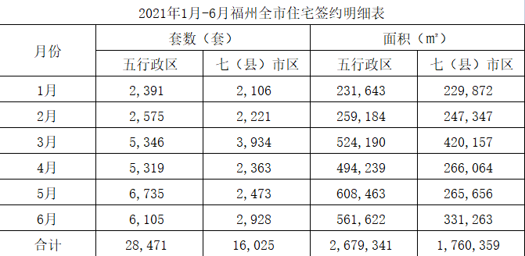

今年上半年，福州五行政区住宅签约套数报出28,471套，同比2020年上半年暴增232.87%。签约面积方面，今年上半年报出2,679,341㎡，同比2020年上半年暴增208.68%。

此外，今年上半年，福州所辖七县（市）区住宅签约套数报出16,025套，同比2020年上半年增加10.79%。签约面积方面，今年上半年报出1,760,359㎡，同比同比2020年上半年增加18.04%。

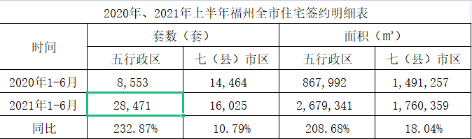

1. **土地成交量分析**

2021年6月份，福州市累计成交各类用地12宗，共计135.70万㎡，环比减少43.79%，同比减少47.98%。其中成交住宅0宗；商办3宗，共计14.68万㎡，环比减少48.65%,同比增加76.6%，推出楼面地价1,615元/㎡。

1. **其他（无）**

# 十二、项目公司资金计划执行情况

**2021年6月资金计划执行情况**

| **支出项目** | **计划金额（万元）** | **实际金额（万元）** | **差异金额（万元）** | **备注** |
| --- | --- | --- | --- | --- |
| 土地款支出 | - | 62,139.00 | 62,139.00 |  |
| 大配套支出 | - | - | - |  |
| 工程款支出 | 1,791.37 | 1,297.30 | -494.07 |  |
| 销售费用 | 304.69 | 69.88 | -234.81 |  |
| 管理费用 | 13.50 | 16.76 | 3.26 |  |
| 财务费用 | - | 0.02 | 0.02 |  |
| 营业税金及附加 | **-** | - | - |  |
| 土地增值税 | - | - | - |  |
| 所得税 | - | - | - |  |
| 其他净支出 | - | 40.00 | 40.00 |  |
| 与融创集团内各公司往来 | - | - | - |  |
| 不可预见费 | 300.00 | 0.00 | -300.00 |  |
| 合计 | 2,409.56 | 63,562.96 | 61,153.40 |  |

注：超出支出项目付款为不可预见费用付款。

# 十三、项目公司用印情况

**项目公司用印情况统计表**

|  |  |  |
| --- | --- | --- |
| **序号** | **用途（合同、内部文件等）** | **份数** |
| 1 | 合同类 | 31 |
| 2 | 日常管理事项用印 | 11 |
| 3 | 相关政府文件 | 14 |
| 4 | 其他 | 3 |
|  | 合计 | 59 |

注：明细台账作为附件体现。

# 十四、项目公司印章证照外出使用情况

本月无印章证照外出情况发生。

# 十五、项目公司本期签约情况

**项目公司本期签约情况统计表**

| **序号** | **合同类型** | **用途** | **份数** |
| --- | --- | --- | --- |
| 1 | 前期类 | 施工图变更补充协议 | 1 |
| 2 | 工程施工类 | 样板房及大区-装饰装修工程设计合同 | 2 |
| 云洲郡建设工程设计合同（方案阶段）补充协议 |
| 3 | 行政办公类 | / | 0 |
| 4 | 销售类 | 短信投放合同 | 28 |
| 广告发布服务合同 |
| 开办物品采购合同 |
| 看房视频服务合同 |
| 室内空气净化施工合同 |
| 说房视频制作服务合同 |
| 户外广告发布合同 |
| 工装定制合同 |
| 红人打卡活动委托服务合同 |
| 户外广告发布合同 |
| 网推公司服务合同 |
| 香薰租赁框架协议 |
| 2021年榕耀之城第二季度分销合作主合同 |
| 2021年榕耀之城第二季度分销合作主合同 |
| 超市推车推广服务合同 |
| 大区效果图 图纸设计服务合同 |
| 道闸-户外广告发布合同 |
| 福州地铁一号线车载广告发布合同 |
| 户外广告发布合同 |
| 网络视频广告发布合同 |
| 活动委托服务合同 |
| 加油站-户外广告发布合同 |
| 蓝房广告发布合同 |
| 罗马旗制作服务合同 |
| 物品采购合同-优润日用品 |
| 网络视频、图文广告发布合同 |
| 阵地户外广告发布合同 |
| 福州云洲郡案场物业服务合同 |
| 短信投放合同 |
| 广告发布服务合同 |
| 福州云洲郡案场物业服务合同 |
|  | 合计 | ---- | 31 |

# 十六、项目整体运行情况分析

1. **项目开发建设情况评价**

售楼部已全部完工，于3月27日正式开放。

项目主体因地铁方施工原因目前尚未交地；首开区：C1#楼二层墙柱钢筋绑扎完成80%；C2#楼二层梁板混凝土浇筑完成；C基坑施工：C基坑北侧冠梁4-4断面模板安装90%，-3-断面型钢间清土80%；第二口降水井施工中；第二台降水井设备准备进场中预计7月1日进场。

1. **项目销售情况评价**

项目尚未开始销售,对赌节点预计首次开盘时间2021年6月30前。结合项目公司现在的实际办证进度，预计7月22日左右取得C1、C2预售证，预计7月25日左右首次开盘。项目公司已经开始外展推广，根据项目公司介绍截至到现在蓄客约630组（根据售楼处编号）。

根据标的项目所在地区政策要求，现浇结构要建到总层数1/3才能取得预售证，装配式结构出正负零才能取得预售证。

1. **操作风险评价**

截至本期期末，项目公司暂无内部人员操作不当导致资产损失的情况，暂无由于不履行合同或工程建设发生安全、质量事故引发索赔的情况，暂无由于灾难性事件或其他事件导致有形资产损坏或损失的情况，项目公司运作正常，暂无操作风险。

1. **其他**

① 项目公司土地款已全部缴清。关于土地滞纳金事项，项目总要求法务每月现场取证1次留痕。项目公司已于2020年11月24日向政府递交《关于2020-08号宗地交地等有关问题的请示》，如果政府通过延期，则滞纳金有望免除；如果最终政府没有通过延期申请，项目公司则需要交纳滞纳金，截至全部土地款缴清之日2021年6月11日，滞纳金约为19,171.36万元。

②由于项目地块交地问题以及前期土地款遗留问题尚未处理完毕，截至本月底项目《不动产权证书》仍未取得（注：土地款于2021年6月11日缴清，根据项目公司目前进度，预计将于2021年7月16日左右取得），《不动产权证书》办理滞后进而导致项目预售证等其他进度相应延后。

# 十七、附件

**附件一：银行账户流水及余额**

1. 宁德融熙置业有限公司

中国建设银行股份有限公司福州金融街支行（账号35050188740700001328）

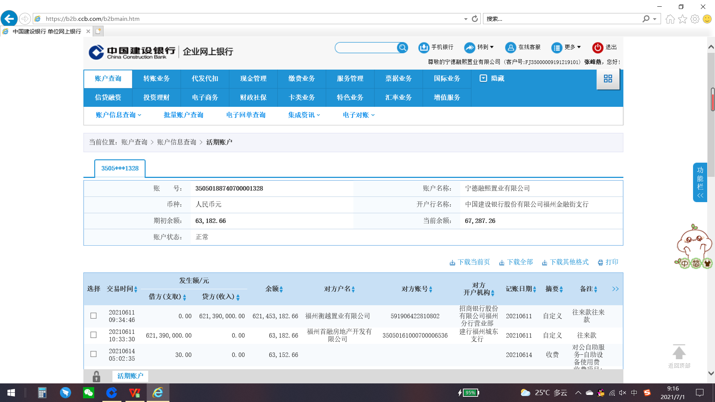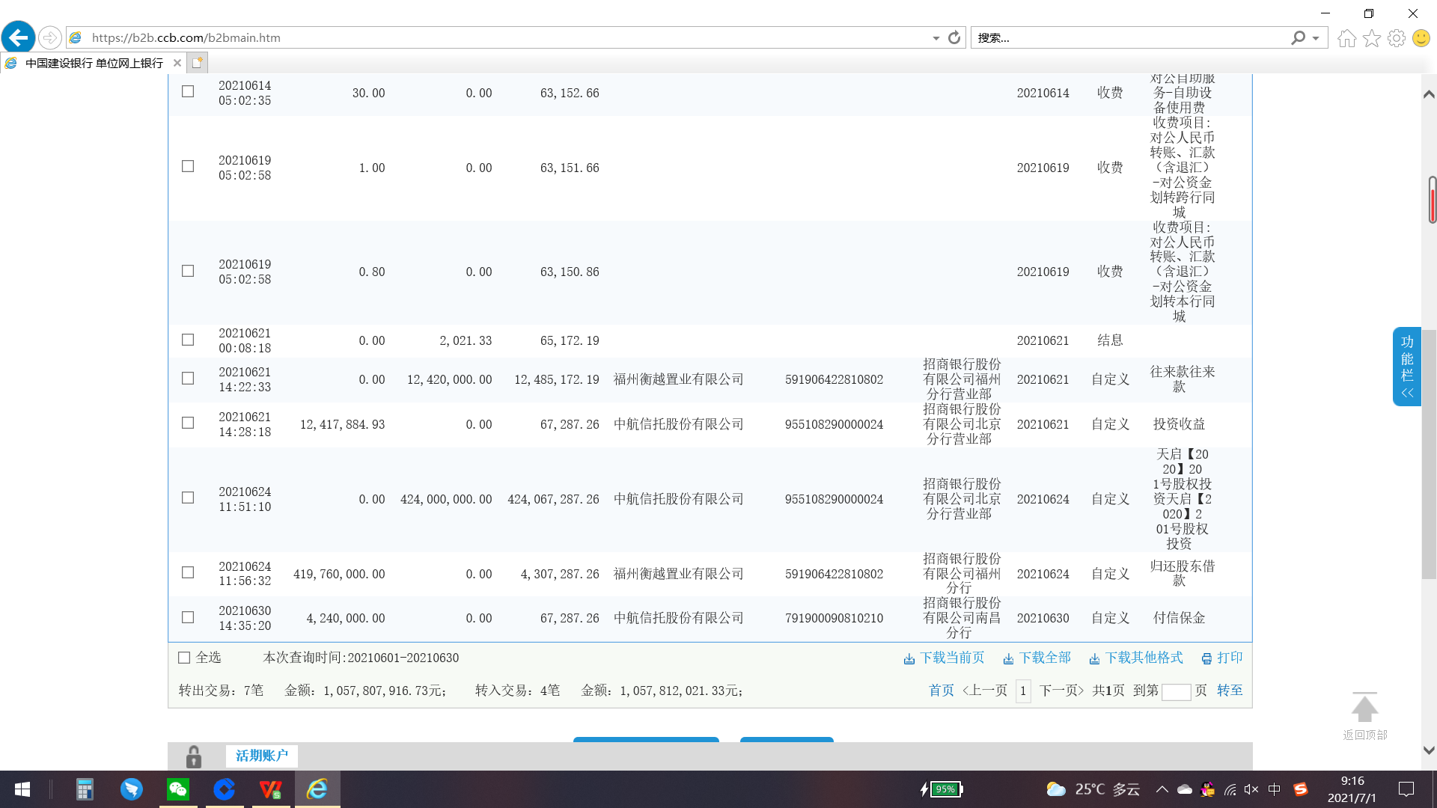

1. 福州首融房地产开发有限公司
2. 中国建设银行股份有限公司福州城东支行（账号35050161000700006536）

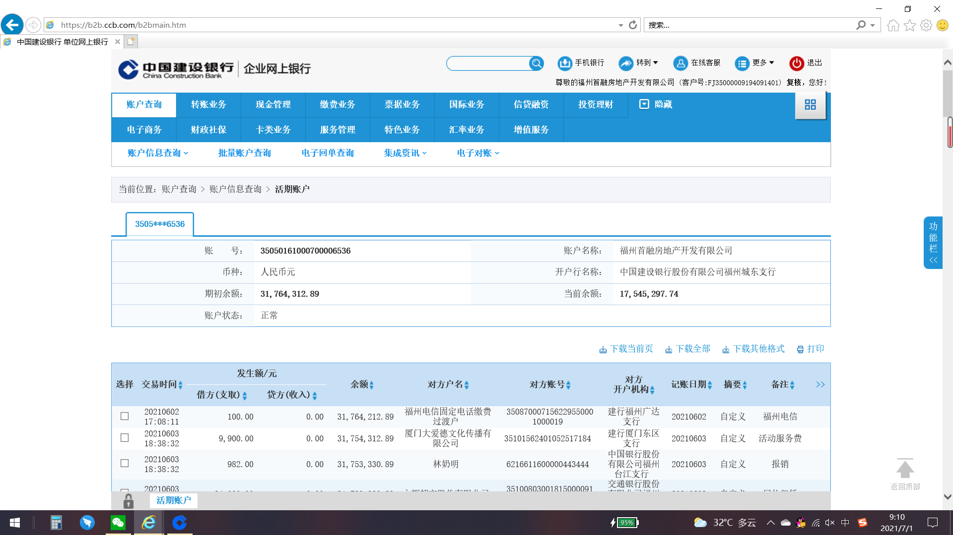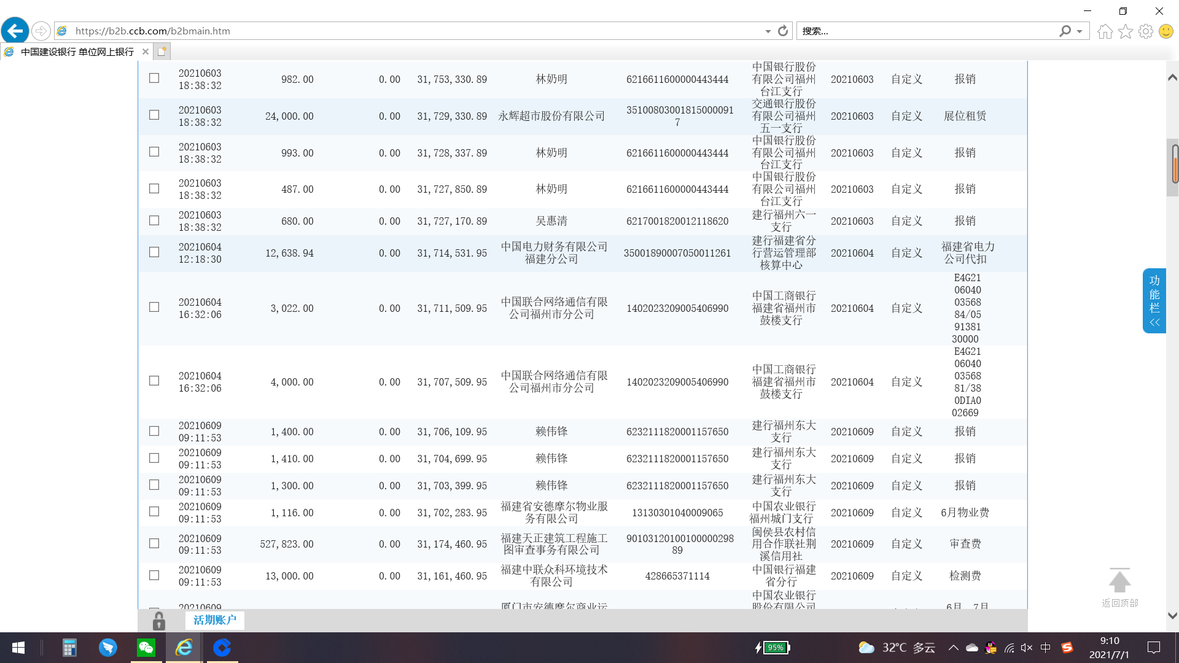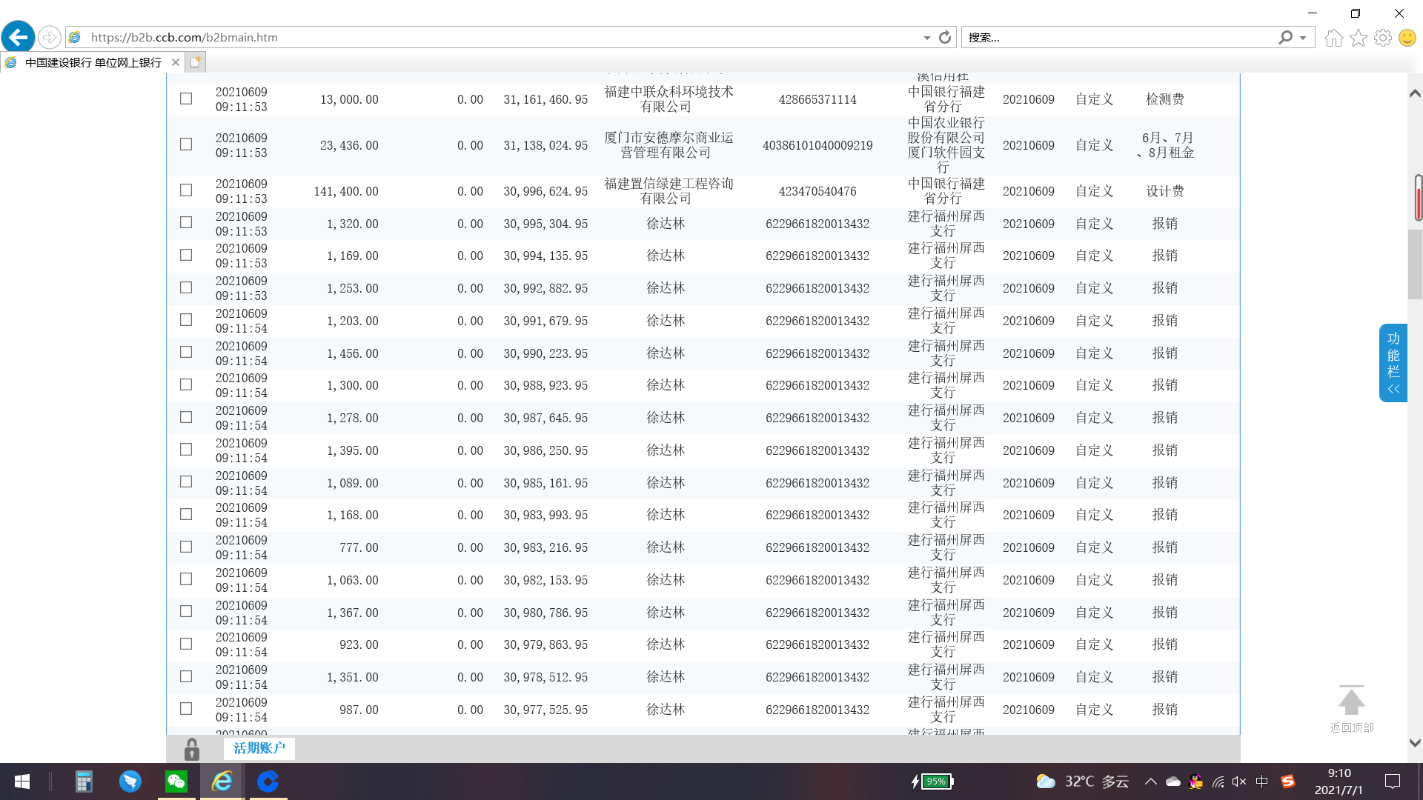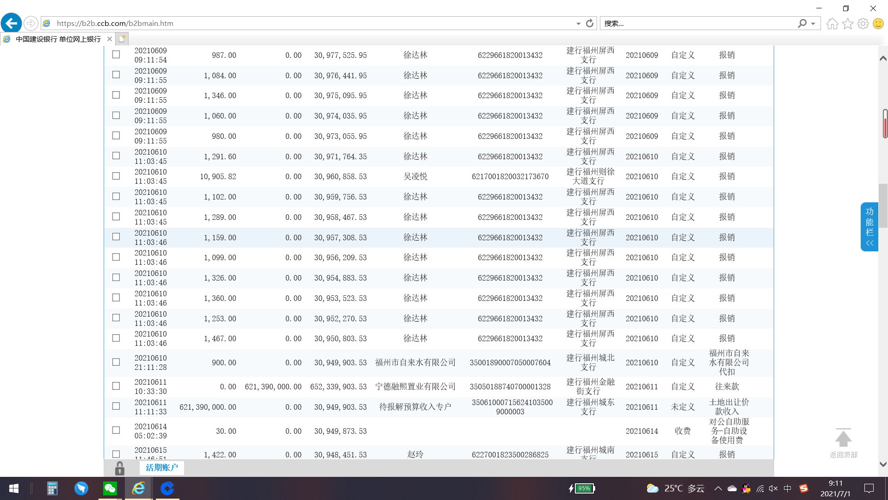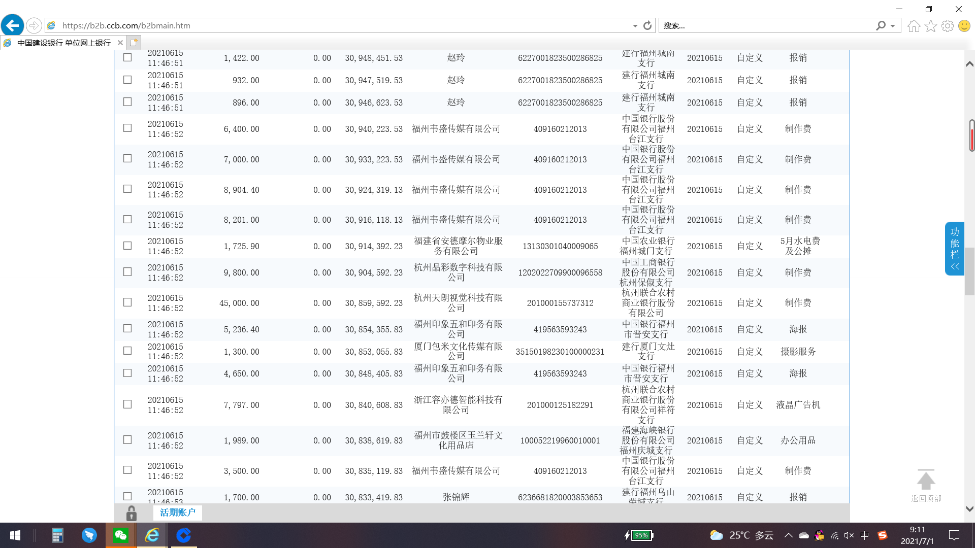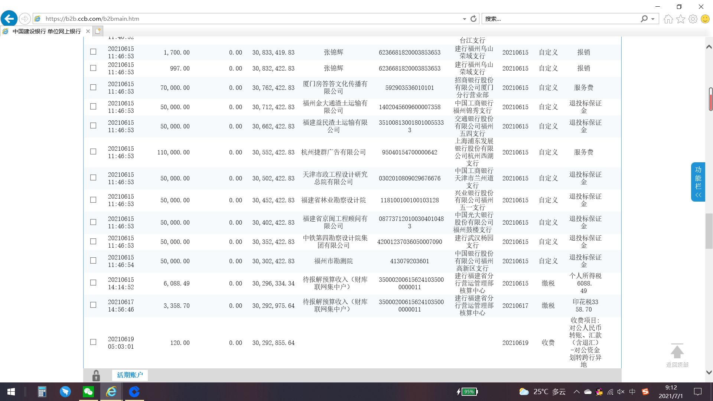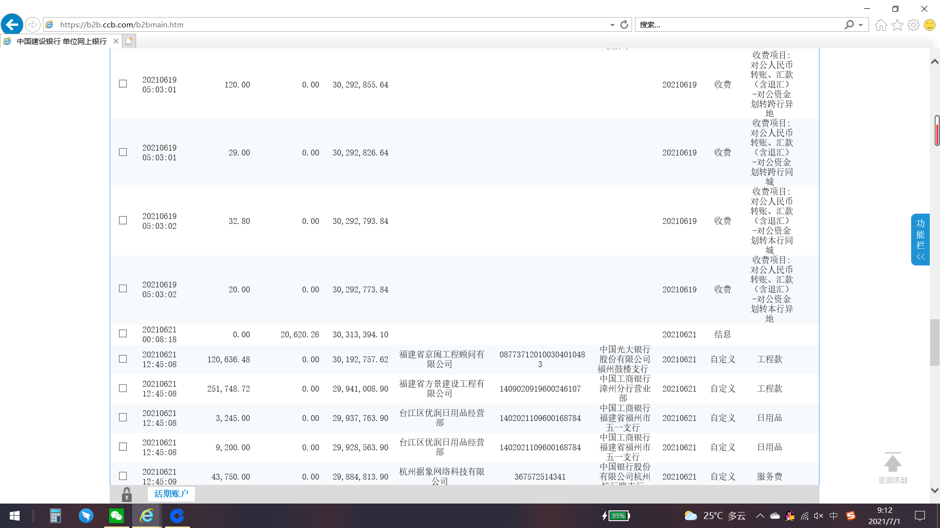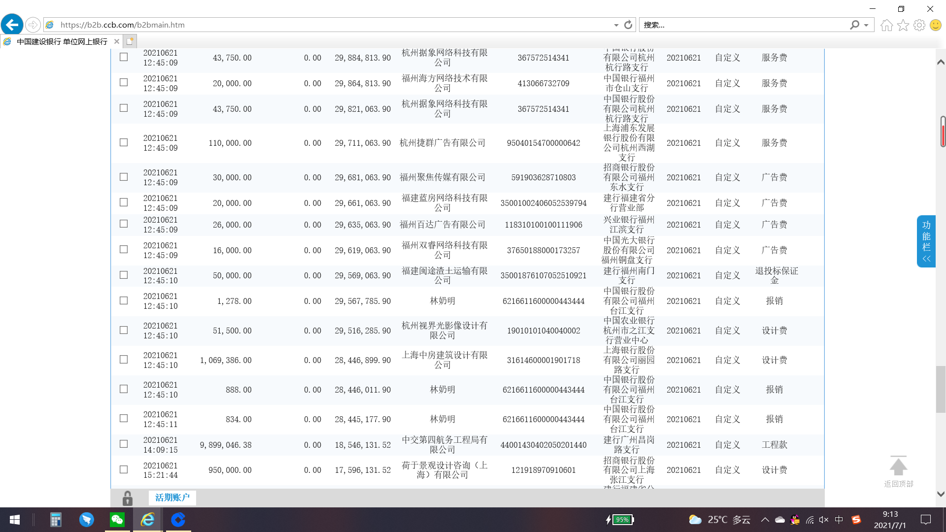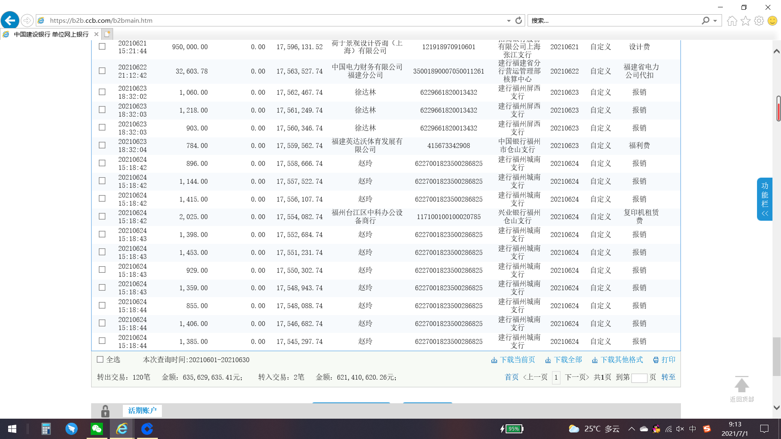**附件二：本期合同签约台账**

| **序号** | **用印日期** | **签约对方单位** | **合同名称** | **合同内容** | **合同金额（元）** | **审批方式** | **备注** |
| --- | --- | --- | --- | --- | --- | --- | --- |
| 1 | 2021/6/2 | 福州海方网络技术有限公司 | 短信投放合同 | 短信定投合作，服务期限：2021年3月26日至2021年12月31日。 | 20,000.00 | 授权事项 |  |
| 2 | 2021/6/2 | 福州聚小优网络科技有限公司 | 广告发布服务合同 | 抖音推广，广告发布期限为：2021年3月26日至2021年04月05日。 | 54,000.00 | 授权事项 |  |
| 3 | 2021/6/2 | 莆田市涵江区顺航日用百货商行 | 开办物品采购合同 | 采购开办物资服务，详细采购见合同附件 物业开办报价单。 | 118,487.02 | 授权事项 |  |
| 4 | 2021/6/2 | 福州聚焦传媒有限公司 | 看房视频服务合同 | 拍摄看房视频，广告发布期限为2021年04月02日至2021年06月01日。 | 30,000.00 | 授权事项 |  |
| 5 | 2021/6/2 | 福州冰虫环保科技有限公司 | 室内空气净化施工合同 | 委托进行室内空气中含有的甲醛、苯、TVOC（总挥发性有机物）等有机污染物的专项净化技术服务。合同签订日期2021年4月15日-2021年6月30日。 | 15,960.00 | 授权事项 |  |
| 6 | 2021/6/2 | 厦门搜居网络科技有限公司 | 说房视频制作服务合同 | 孔雀探盘视频，制作“王二说房”视频，交付时间暂定2021年5月10日；“素材类剪辑”交付时间暂定2021年5月31日。 | 20,000.00 | 授权事项 |  |
| 7 | 2021/6/2 | 福州双睿网络科技有限公司 | 户外广告发布合同 | 道闸投放推广，发布期限为1个月，暂定自2021年4月9日至2021年5月8日。 | 16,000.00 | 授权事项 |  |
| 8 | 2021/6/2 | 杭州维乐服饰有限公司 | 工装定制合同 | 购买物业工装，交货时间为2021年3月31日。 | 52,140.00 | 授权事项 |  |
| 9 | 2021/6/2 | 福州环球智创文化发展有限公司 | 红人打卡活动委托服务合同 | 提供香薰机租赁服务。 | 19,600.00 | 授权事项 |  |
| 10 | 2021/6/2 | 福州右岸传媒有限公司 | 户外广告发布合同 | 投放户外大牌，发布期限为1个月，暂定自2021年3月21日至2021年4月19日。 | 78,000.00 | 授权事项 |  |
| 11 | 2021/6/2 | 杭州据象网络科技有限公司 | 网推公司服务合同 | 线上集中推广，服务期限为4个月：2021年2月1日至2021年5月31日。 | 175,000.00 | 授权事项 |  |
| 12 | 2021/6/2 | 杭州迦密科技有限公司 | 香薰租赁框架协议 | 小红书网络推广，活动举办时间2021年3月21日-2021年3月31日。 | 28,602.00 | 授权事项 |  |
| 13 | 2021/6/3 | 福建天正建筑工程施工图审查事务有限公司 | 施工图变更补充协议 | 因规划意见修改以及图纸优化，故主体部分施工图需重新审查，相应的增加审查费用，主合同最终审查费用基础上增加43,000.00元。工程范围：A9#楼、A25#楼、B13#楼、B15#楼、B17#楼主体施工图审查（含人防、绿建），30,414.66㎡\*（20,000×1.9/㎡+10,414.66×1.6/㎡)×1.05=57,397.00元；57,397.00元×7.5=43,000.00元。 | 43,000.00 | 授权事项 |  |
| 14 | 2021/6/4 | 上海更赢信息技术有限公司 | 2021年榕耀之城第二季度分销合作主合同 | 委托代理销售云洲郡住宅产品。委托代理销售项目地址：福建省仓山区螺城路48号；面积：本项目可售面积或由双方约定楼幢；价格：按照销售面积按房屋建筑面积计算；拟定协议合作期限自2021年6月1日至2021年8月31日止。 | 3,800,000.00 | 授权事项 |  |
| 15 | 2021/6/4 | 福州房友世纪房地产经纪有限公司 | 2021年榕耀之城第二季度分销合作主合同 | 委托代理销售云洲郡住宅产品。委托代理销售项目地址：福建省仓山区螺城路48号；面积：本项目可售面积或由双方约定楼幢；价格：按照销售面积按房屋建筑面积计算；拟定协议合作期限自2021年6月1日至2021年8月31日止。 | 3,800,000.00 | 授权事项 |  |
| 16 | 2021/6/10 | 苏州金螳螂建筑装饰股份有限公司 | 样板房及大区-装饰装修工程设计合同 | 大区装饰装修设计合同，委托乙方承担福州市云洲郡样板房及大区装饰装修工程设计任务，设计服务范围和内容详见合同3.设计服务范围和内容 （详见附件2设计任务书）。设计时间节点要求：于2021年6月10日前完成福州市云洲郡样板房及大区室内设计及施工图工作并提交完整设计资料。 | 1,285,000.00 | 授权事项 |  |
| 17 | 2021/6/10 | 福州百达广告有限公司 | 超市推车推广服务合同 | 广告发布资料：画面AI文件 ，在本合同签订后10日内提供。本合同有效期限自2021年3月22日起至2021年4月21日止。 | 26,000.00 | 授权事项 |  |
| 18 | 2021/6/10 | 杭州视界光影像设计有限公司 | 大区效果图 图纸设计服务合同 | 服务期限自2021年02月01日至2021年02月28日止，设计制作期限为28个日历天（含法定节假日），具体服务期限如有变动（以甲方通知时间为准）。 | 51,500.00 | 授权事项 |  |
| 19 | 2021/6/10 | 福建多加资产投资管理有限公司 | 道闸-户外广告发布合同 | 发布期限为1个月，暂定自2021年4月25日至2021年5月22日。实际以广告画面制作安装完毕，并经甲方书面验收合格之日作为广告发布期起算日。 | 43,460.00 | 授权事项 |  |
| 20 | 2021/6/10 | 福建轨迹传媒有限公司 | 福州地铁一号线车载广告发布合同 | 暂定发布日期自2021年4月30日至2021年5月22日。 | 125,000.00 | 授权事项 |  |
| 21 | 2021/6/10 | 福建多加资产投资管理有限公司 | 户外广告发布合同 | 发布期限为0.23个月，暂定自2021年3月20日至2021年3月26日。 | 65,000.00 | 授权事项 |  |
| 22 | 2021/6/10 | 福州柏文互动信息技术有限公司 | 网络视频广告发布合同 | 广告发布期限为：2021年4月16日至2021年4月25日。 | 16,000.00 | 授权事项 |  |
| 23 | 2021/6/10 | 福州壹家文化传播有限公司 | 活动委托服务合同 | 活动举办时间：2021年1月1日，活动举办地点：仓山万达展点、白湖亭展点。 | 155,400.00 | 授权事项 |  |
| 24 | 2021/6/10 | 福建七周刊传媒有限公司 | 加油站-户外广告发布合同 | 发布期限为1个月，暂定自 2021年4月27日至2021年5月26日。 | 28,000.00 | 授权事项 |  |
| 25 | 2021/6/10 | 福建蓝房网络科技有限公司 | 蓝房广告发布合同 | 广告发布期限为：2021年3月30日至2021年4月29日。 | 20,000.00 | 授权事项 |  |
| 26 | 2021/6/10 | 福州韦盛传媒有限公司 | 罗马旗制作服务合同 | 经甲方审批确认后，根据设计方案及要求制作物料，并负责运输至甲方指定地点；根据设计方案及甲方要求进行物料安装、布置、摆放。服务期限自2021年3月1日至 2021年5月31日止。 | 70,900.00 | 授权事项 |  |
| 27 | 2021/6/10 | 台江区优润日用品经营部 | 物品采购合同-优润日用品 | 货物质量标准为茶具套装盒子袋子茶具单色印刷内容，停车牌单色印刷内容，牙签筒贴不干胶，抱枕被四色印刷内容，修容组单色印刷内容。 | 29,200.00 | 授权事项 |  |
| 28 | 2021/6/10 | 北京微客联盟信息科技有限公司 | 网络视频、图文广告发布合同 | 广告发布期限为：2021年3月23日至2021年4月30日。 | 100,000.00 | 授权事项 |  |
| 29 | 2021/6/10 | 福州众翼传媒有限公司 | 阵地户外广告发布合同 | 发布期限为1个月，暂定自2021年3月20日至2021年4月19日。 | 175,000.00 | 授权事项 |  |
| 30 | 2021/6/21 | 融创物业服务集团有限公司福州分公司 | 福州云洲郡案场物业服务合同 | 委托负责对案场进行物业服务工作，包括：（1）环境管理（常规保洁）；（2）秩序维护（车辆和人员引导、形象展示、夜勤等）；（3）客户接待（礼宾、水吧、样板间接待等）；（4）增值服务（垃圾清运、镜面养护、协助案场活动布置及活动后现场恢复）。物业服务（编制32人，其中案场经理1人，客服12人、秩序9人，保洁10人）；拟委托服务期限为自2021年1月1日起至2021年12月31日止，最终以实际提供服务的期限为准。 | 3,406,898.85 | 授权事项 |  |
| 31 | 2021/6/21 | 上海中房建筑设计有限公司 | 云洲郡建设工程设计合同（方案阶段）补充协议 | 设计修改内容：详见合同一、设计修改内容。修改成果的提交于：2021年4月13日提交本轮所有方案报批所需的修改设计成果。 | 900,000.00 | 流程实例newyyxm.87468216 |  |
| 合计 | | | | | 14,768,147.87 |  |  |

**附件三：本期合同付款台账**

| **序号** | **签约日期** | **对方单位** | **合同名称** | **合同内容** | **付款节点** | **合同金额（元）** | **合同类别** | **付款时间** | **合计金额（元）** | **未付金额（元）** | **备注** |
| --- | --- | --- | --- | --- | --- | --- | --- | --- | --- | --- | --- |
| 1 | 2020/3/9 | 福州市自然资源和规划局 | 国有建设用地使用权出让合同 | 宗地编号2020-08号地块（即福州螺洲TOD项目地块），出让宗地面积为191,900平方米。 | 本合同项下的国有建设用地使用权出让年期为住宅用地70年，商服用地40年，按本合同第六条约定的交付土地之日起计算。第一期：出让价款总额的50%，付款期限为本合同签订之日起30日内。受让人原已支付的竞买保证金591,800,000元可以充抵第一期出让价款。第二期：出让价款总额的50%，付款期限为本合同签订之日起360日内。 | 2,959,000,000.00 | 其他 | 2021/6/11 | 2,959,000,000.00 | 0.00 |  |
| 2 | 2020/11/19 | 福建天正建筑工程施工图审查事务有限公司 | 建筑工程施工图文件审查合同 | 云洲郡施工图文件审查,建筑面积： 约426，587㎡；勘察进尺： 约7000米；工程内容：勘察、建筑、结构、给排水、电气、暖通（含绿建、人防、消防） | 乙方在福建省建筑工程施工图数字化审查系统中提交《福建省房屋建筑、市政工程施工图审查合格书》后，甲方可自行在福建省建筑工程施工图数字化审查系统中下载《施工图审查报告书》、《施工图审查合格书》、施工图审查后图纸等审查成果文件。甲方在下载审查成果后15个工作日内，甲方应付清施工图文件审查费的全部金额； | 533,110.00 | 工程设计类 | 2021/6/9 | 527,823.00 | 5,287.00 |  |
| 3 | 2020/11/19 | 上海中房建筑设计有限公司 | 建设工程设计合同（方案阶段） | 承担项目方案阶段设计任务，设计服务范围和内容详见合同的“3.设计服务范围和内容”。 | 设计合同签订后支付合同总金额的15%，即1,069,386.00元;概念方案确认稿，完成提交合格的设计成果后，支付合同价款的15%，即1,069,386.00元;方案设计阶段设计成果出图后，支付合同价款15%,即1,069,386.00元；方案设计阶段设计成果，审批通过后或发包人要求进入下一设计阶段前，支付合同价款的15%，即1,069,386.00元；扩初阶段建筑单专业设计提交合格成果并通过审核后，支付合同价款的20%，即1,425,848.00元；建筑专业建筑提交合格的主要大样节点后，施工图审查合格后，支付合同总金额的15%，即1,069,386.00元。 | 7,129,242.00 | 工程设计类 | 2020/12/9、 2021/6/21 | 6,772,778.00 | 356,464.00 |  |
| 4 | 2020/12/7 | 荷于景观设计咨询（上海）有限公司 | 云洲郡景观（方案-施工图）设计合同 | 委托为云洲郡项目（方案-施工图）设计合同提供概念设计、方案设计、扩初设计、施工图设计、施工现场服务。 | （1）预付款：合同总额的15%，（2）概念设计：合同总额的5%；（3）方案深化：合同总额的25%；（4）扩初设计：合同总额的25%；（5）施工图设计：合同总额的20%；（6）施工现场服务：合同总额的10%。 | 3,800,000.00 | 工程设计类 | 2021/2/7、 2021/6/21 | 1,710,000.00 | 2,090,000.00 |  |
| 5 | 2021/3/12 | 杭州捷群广告有限公司 | 螺洲TOD项目2021年度广告服务合同 | 广告营销策划（不包括微信服务），合同执行时间：2021年1月1日-2021年12月31日。 | 甲方提取每月服务费的10%作为月度绩效服务费。 | 1,320,000.00 | 营销类 | 2021/3/8、 2021/6/15、 2021/6/21 | 440,000.00 | 880,000.00 |  |
| 6 | 2021/3/15 | 福建置信绿建工程咨询有限公司 | 绿色建筑咨询服务合同 | 项目规模：用地面积191,878.92㎡，总建筑面积40,4624.9㎡ ；项目范围：整个红线内；咨询顾问服务工作内容包括：绿色建筑施工图设计技术咨询服务（一星级图审） ；具体内容详见《咨询顾问服务工作内容》（附件一）。 | 合同签订后，且收到等额有效发票之日起20个工作日内支付50%，计70,700元；获取施工图审查合格证并经书面验收确认后20个工作日内，支付50%，计70,700元。 | 141,400.00 | 前期类 | 2021/6/9 | 141,400.00 | 0.00 |  |
| 7 | 2021/3/15 | 福建中联众科环境技术有限公司 | 氡检测服务合同 | 检测范围为：红线规划用地面积，总用地面积约26,158.8㎡（实际以总平图为准);检测项目：建设项目的土壤氡浓度检测:报告用途：甲方用作申报绿色建筑图审。检测费用：检测费用单价为0.5元/㎡，计费面积为26,000㎡，合计13,000.00元,税率3%，不含税金额12621.36元。费用包含采样费、报告费、税费等所有费用。 | 出具检测报告及全额发票后，以此作为通知，收到发票原件后20个日历天内付全款100%的检测款。 | 13,000.00 | 前期类 | 2021/6/9 | 13,000.00 | 0.00 |  |
| 8 | 2021/4/27 | 福建省京闽工程顾问有限公司 | 福州云洲郡项目监理工程合同 | 1、承包范围：本项目用地红线所圈定范围内的所有房屋建设工程、公共建设工程、示范区工程、环境工程及市政配套工程，同时也包括因项目发展需要而增加的红线外部分区域与本项目相关的全部工程，以及为完成市政配套工程而对应进行的公共市政配套接入工程的监理工作。2、监理工作所包含的工程阶段包括：图审阶段、现场施工准备阶段、土方施工阶段、基础及地下室施工阶段、主体施工阶段、砌筑施工阶段、装饰景观施工阶段、验收移交阶段、质量保修阶段等。 | （1）楼座（含地上、地下）过程监理费用，按形象进度占合同价款比例（分地块进行）支付：进驻现场开办费，支付合同比例10％；设计、前期报建及施工准备阶段：完成基坑施工完成、基础工程完成、设计阶段的监理工作完成并出具相关报告，支付比例8％；完成结构至±0.000，支付合同比例12％；完成主体结构至地上层数的1/2，支付合同比例10％；完成主体结构至主体封顶支付合同比例12％；完成砌体及内墙抹灰完成，支付合同比例8％；外墙装饰阶段/机电设备安装阶段：完成外墙装饰、外架拆除、完成入伙前验收工作（初验），支付合同比例10％；完成红线内的市政配套：水电气暖电信网络，支付合同比例10％；完成室外土方回填、车库顶板土方回填、室外景观绿化，支付合同比例10％；完成质检验收、消防验收、完成项目入伙并顺利移交后，支付合同比例10％；（2）车库部分过程监理费用，按形象进度占合同价款比例（分地块进行）支付：乙方进驻现场开始工作起十四日内甲方支付乙方开办费，支付合同比例10％；设计、前期报建及施工准备阶段，完成基坑施工完成、基础工程完成。完成地下车库及换热站结构工程的50%，支付合同比例36%；完成地下车库及换热站结构工程的100%，支付合同比例24%；完成砌体、地面及内墙抹灰完成，完成入伙前验收工作（初验），完成市政配套的接驳，支付合同比例15%；完成质检验收、消防验收完成质检验收、消防验收、完成项目入伙并顺利移交后，支付合同比例15%；工程竣工后，甲方支付到本工程总价的85%（含已付款项，罚金全额扣除）；完成竣工结算审定确认后，甲方支付到本工程结算总价的95%（含已付款项，罚金全额扣除），工程结算总价的5%作为保修金。工程竣工前，进度款付款额度为上述各节点支付金额的80%。 | 5,069,874.00 | 前期类 | 2021/6/21 | 120,636.48 | 4,949,237.52 |  |
| 9 | 2021/4/27 | 福建省方景建设工程有限公司 | C8#楼消防工程合同 | 福州云洲郡项目C8#楼消防工程 | 每月25日提交已完工程的付款申请书交发包人审批（开办费与实体工程款等比例支付），按确认产值的75%支付；竣工款付款金额：工程全部完工，保洁完成，经发包人及监理验收达到竣工验收标准，发包人支付至合同项下工程合同价款的85%；结算款付款金额：结算完成后支付至结算总价的95%，但开具100%足额增值税专用发票，结算额的5%作为保修金；质保期两年，自本工程全部工程经发包人验收合格且对应房产完成最后一次集中交付业主之日起算。 | 335,664.96 | 工程施工类 | 2021/6/21 | 251,748.72 | 83,916.24 |  |
| 10 | 2021/5/7 | 中交第四航务工程局有限公司 | 桩基与基坑支护工程合同 | 承包范围：将福州云洲郡项目桩基及基坑支护工程委托实施完成本工程范围内的所有工作。期要求：本工程合同工期为84个日历天，开工日期：2021年3月1日，实际开工时间以发包人发出的开工令为准；竣工日期：2021年5月23日，实际竣工时间以发包人发出的开工令所述时间加上合同总工期计算（含开工令所述时间当天）。 | ①本工程进度款采用按周期付款，以实际完成工程量，并经监理及发包人验收合格、资料齐全为付款依据。工程付款方式如下：②每月上报实际完成进度，经甲方及监理公司确认实际完成工程量后，支付实际完成工程量对应造价80%。③项目桩基工程施工完成，经甲方及监理公司验收合格，甲方在验收合格之日起30天内付至实际完成工程量对应造价的85%给乙方作为工程款。④项目桩基工程竣工验收合格后，乙方向甲方提供完整的工程结算书，甲方在工程结算完毕后30天内支付至本工程结算总价款的95%给乙方，⑤工程结算总价的5%作为质量保证金，桩基工程待主楼封顶、后浇带施工完成且沉降观测稳定，围护工程待地下室外槽回填完成，经发包人、监理人及政府相关主管部门确认工程无质量问题后，在按照合同约定扣除相应应扣款项后，将剩余质量保证金一次性支付给承包人（不计利息）。 | 25,498,747.24 | 工程施工类 | 2021/5/14、 2021/6/21 | 12,864,888.97 | 12,633,858.27 |  |
| 11 | 2021/5/13 | 杭州天朗视觉科技有限公司 | 效果图设计服务合同 | 委托制作云洲郡TOD项目效果图1张 | 提交全部成果文件并经验收合格后20工作日内，一次性支付合同总价款。 | 45,000.00 | 营销类 | 2021/6/15 | 45,000.00 | 0.00 |  |
| 12 | 2021/5/20 | 永辉超市股份有限公司 | 租赁合同（短期） | 福州融创榕耀之城项目渠道外展-新天宇广场永辉展位，配合融创荣耀之城项目开盘蓄客；租赁渠道外展点进行多渠道拓客增加来访。 | 付款节点本合同签订当日以现金或转账方式一次性支付相关费用。 | 24,000.00 | 营销类 | 2021/6/3 | 24,000.00 | 0.00 |  |
| 13 | 2021/5/26 | 厦门房答答文化传播有限公司 | 榕耀之城项目广告发布合同 | 进行多维度分析推广，广告发布期限为：2021年02月26日至2021年03月25日。 | 验收合格后一次性付款。 | 70,000.00 | 营销类 | 2021/6/21 | 70,000.00 | 0.00 |  |
| 14 | 2021/6/2 | 福州海方网络技术有限公司 | 短信投放合同 | 短信定投合作，服务期限：2021年3月26日至2021年12月31日。 | 验收合格后一次性支付。 | 20,000.00 | 营销类 | 2021/6/21 | 20,000.00 | 0.00 |  |
| 15 | 2021/6/2 | 福州聚焦传媒有限公司 | 看房视频服务合同 | 拍摄看房视频，广告发布期限为2021年04月02日至2021年06月01日。 | 验收合格后一次性支付。 | 30,000.00 | 营销类 | 2021/6/21 | 30,000.00 | 0.00 |  |
| 16 | 2021/6/2 | 福州双睿网络科技有限公司 | 户外广告发布合同 | 道闸投放推广，发布期限为1个月，暂定自2021年4月9日至2021年5月8日。 | 验收合格后一次性支付。 | 16,000.00 | 营销类 | 2021/6/21 | 16,000.00 | 0.00 |  |
| 17 | 2021/6/2 | 杭州据象网络科技有限公司 | 网推公司服务合同 | 线上集中推广，服务期限为4个月：2021年2月1日至2021年5月31日。 | 乙方每月30日前将当月发布完成的推广内容以《 验收单报告》的形式报甲方审核。甲方审核、验收合格后在次月 15日前进行对账。对账完成后的10个工作日内，甲方向乙方支付相应服务费。 | 175,000.00 | 营销类 | 2021/6/21 | 87,500.00 | 87,500.00 |  |
| 18 | 2021/6/10 | 福州百达广告有限公司 | 超市推车推广服务合同 | 广告发布资料：画面AI文件 ，在本合同签订后10日内提供。本合同有效期限自2021年3月22日起至2021年4月21日止。 | 验收合格后一次性支付。 | 26,000.00 | 营销类 | 2021/6/21 | 26,000.00 | 0.00 |  |
| 19 | 2021/6/10 | 杭州视界光影像设计有限公司 | 大区效果图 图纸设计服务合同 | 服务期限自2021年02月01日至2021年02月28日止，设计制作期限为28个日历天（含法定节假日），具体服务期限如有变动（以甲方通知时间为准）。 | 验收合格后一次性支付。 | 51,500.00 | 营销类 | 2021/6/21 | 51,500.00 | 0.00 |  |
| 20 | 2021/6/10 | 福建蓝房网络科技有限公司 | 蓝房广告发布合同 | 广告发布期限为：2021年3月30日至2021年4月29日。 | 验收合格后一次性支付。 | 20,000.00 | 营销类 | 2021/6/21 | 20,000.00 | 0.00 |  |

**附件四：项目销售回款统计表（项目尚未开始销售）**

**附件五：其他融资情况明细表（无）**

**附件六：本期项目用印台账**

| **序号** | **用印日期** | **印鉴名称** | **用印事由** | **用印材料及份数** | **申请部门** | **经办人** | **监印人** | **审批方式** |
| --- | --- | --- | --- | --- | --- | --- | --- | --- |
| 1 | 2021/6/2 | 公章 法人章 | 短信投放合同-福州海方用印 | 短信投放合同（4份） | 营销部 | 严雪梅 | 连世梅、吴慧清 | 授权事项 |
| 2 | 2021/6/2 | 公章 | 广告发布服务合同-福州聚小优用印 | 广告发布服务合同（4份） | 营销部 | 严雪梅 | 连世梅、吴慧清 | 授权事项 |
| 3 | 2021/6/2 | 公章 | 开办物品采购合同-顺航日用百货用印 | 开办物品采购合同（4份） | 营销部 | 严雪梅 | 连世梅、吴慧清 | 授权事项 |
| 4 | 2021/6/2 | 公章 | 看房视频服务合同-福州聚焦用印 | 看房视频服务合同（4份） | 营销部 | 严雪梅 | 连世梅、吴慧清 | 授权事项 |
| 5 | 2021/6/2 | 公章 法人章 | 室内空气净化施工合同-福建冰虫环保用印 | 室内空气净化施工合同（2份） | 营销部 | 严雪梅 | 连世梅、吴慧清 | 授权事项 |
| 6 | 2021/6/2 | 公章 | 说房视频制作服务合同-厦门搜居用印 | 说房视频制作服务合同（4份） | 营销部 | 严雪梅 | 连世梅、吴慧清 | 授权事项 |
| 7 | 2021/6/2 | 公章 | 道闸户外广告发布合同-福州双睿用印 | 道闸户外广告发布合同（4份） | 营销部 | 严雪梅 | 连世梅、吴慧清 | 授权事项 |
| 8 | 2021/6/2 | 公章 | 工装定制合同-杭州维乐服饰用印 | 工装定制合同（4份） | 营销部 | 严雪梅 | 连世梅、吴慧清 | 授权事项 |
| 9 | 2021/6/2 | 公章 | 红人打卡活动委托服务合同-福州环球智创用印 | 红人打卡活动委托服务合同（3份） | 营销部 | 严雪梅 | 连世梅、吴慧清 | 授权事项 |
| 10 | 2021/6/2 | 公章 法人章 | 户外广告发布合同-福建右案广告用印 | 道闸户外广告发布合同（4份） | 营销部 | 严雪梅 | 连世梅、吴慧清 | 授权事项 |
| 11 | 2021/6/2 | 公章 | 网推公司服务合同-据象用印 | 网推公司服务合同（4份） | 营销部 | 严雪梅 | 连世梅、吴慧清 | 授权事项 |
| 12 | 2021/6/2 | 公章 | 香薰租赁框架协议-杭州迦密用印 | 香薰租赁框架协议（4份） | 营销部 | 严雪梅 | 连世梅、吴慧清 | 授权事项 |
| 13 | 2021/6/3 | 公章 法人章 | 云洲郡前期物业服务合同及临时管理规约备案 | 前期物业服务合同（6份）；临时管理规约（4份） | 开发部 | 林昱东 | 连世梅、吴慧清 | 授权事项 |
| 14 | 2021/6/3 | 公章 法人章 | 施工图变更补充协议-福建天正用印 | 施工图变更补充协议（6份） | 设计部 | 沈庆荣 | 王存丽、吴慧清 | 授权事项 |
| 15 | 2021/6/3 | 公章 法人章 | 云洲郡项目前期物业中标备案资料用印 | 授权委托书、物业管理方案、前期物业管理中标备案表（各2份）；中标结果确认函、确定中标人的方式及理由、物业招标项目评标报告、开标评标过程纪录（各1份） | 开发部 | 林昱东 | 连世梅、吴慧清 | 授权事项 |
| 16 | 2021/6/4 | 公章 | 土方工程中标通知书-福建天天用印 | 中标通知书（4份） | 成本部 | 毛云宁 | 连世梅、吴慧清 | 流程实例ID newyyxm.86561535 |
| 17 | 2021/6/4 | 公章 | 2021年榕耀之城第二季度分销合作主合同-上海更赢用印 | 2021年榕耀之城第二季度分销合作主合同（6份） | 营销部 | 李桐 | 连世梅、吴慧清 | 授权事项 |
| 18 | 2021/6/4 | 公章 | 2021年榕耀之城第二季度分销合作主合同-上海更赢用印 | 2021年榕耀之城第二季度分销合作主合同（6份） | 营销部 | 李桐 | 连世梅、吴慧清 | 授权事项 |
| 19 | 2021/6/4 | 公章 | 人防工程中标通知书-福建宝宏用印 | 中标通知书（4份） | 成本部 | 毛云宁 | 连世梅、吴慧清 | 授权事项 |
| 20 | 2021/6/7 | 公章 | 地保监测方案报审表用印 | 地保监测方案报审表（6份） | 工程部 | 吴传快 | 连世梅、吴慧清 | 授权事项 |
| 21 | 2021/6/7 | 公章 | 土方外运申请建筑垃圾工程渣土联合责任承诺书等文件用印 | 建筑垃圾处置方案、申请建筑垃圾工程渣土联合责任承诺书（各6份） | 工程部 | 吴传快 | 连世梅、吴慧清 | 授权事项 |
| 22 | 2021/6/7 | 公章 | 地铁保护专项施工方案送审表 | 地铁保护专项施工方案送审表（6份） | 工程部 | 吴传快 | 连世梅、吴慧清 | 授权事项 |
| 23 | 2021/6/10 | 公章 | 2020年审计报告用印 | 2021年12月财务报表（2份） | 财务部 | 唐健 | 连世梅、吴慧清 | 授权事项 |
| 24 | 2021/6/10 | 财务章 | 开具电信增值税发票用印 | 电子回单（1份） | 行政部 | 赵玲 | 连世梅、吴慧清 | 授权事项 |
| 25 | 2021/6/10 | 公章 法人章 | 样板房及大区-装饰装修工程设计合同-苏州金螳螂用印 | 样板房及大区-装饰装修工程设计合同（6份） | 设计部 | 叶辉 | 连世梅、吴慧清 | 授权事项 |
| 26 | 2021/6/10 | 公章 | 超市推车推广服务合同-福州百达用印 | 超市推车推广服务合同（4份) | 营销部 | 严雪梅 | 连世梅、吴慧清 | 授权事项 |
| 27 | 2021/6/10 | 公章 法人章 | 大区效果图 图纸设计服务合同-杭州视界用印 | 大区效果图 图纸设计服务合同（4份) | 营销部 | 严雪梅 | 连世梅、吴慧清 | 授权事项 |
| 28 | 2021/6/10 | 公章 | 道闸 户外广告发布合同-福建多加用印 | 道闸-户外广告发布合同（4份) | 营销部 | 严雪梅 | 连世梅、吴慧清 | 授权事项 |
| 29 | 2021/6/10 | 公章 法人章 | 福州地铁一号线车载广告发布合同-福建轨迹用印 | 福州地铁一号线车载广告发布合同（4份) | 营销部 | 严雪梅 | 连世梅、吴慧清 | 授权事项 |
| 30 | 2021/6/10 | 公章 | 户外广告发布合同-福建多加用印 | 户外广告发布合同（4份) | 营销部 | 严雪梅 | 连世梅、吴慧清 | 授权事项 |
| 31 | 2021/6/10 | 公章 法人章 | 网络视频广告发布合同-福州柏文用印 | 网络视频广告发布合同(4份) | 营销部 | 严雪梅 | 连世梅、吴慧清 | 授权事项 |
| 32 | 2021/6/10 | 公章 法人章 | 活动委托服务合同-福州壹家用印 | 活动委托服务合同（4份) | 营销部 | 严雪梅 | 连世梅、吴慧清 | 授权事项 |
| 33 | 2021/6/10 | 公章 | 加油站-户外广告发布合同-福建七周刊用印 | 加油站-户外广告发布合同（4份) | 营销部 | 严雪梅 | 连世梅、吴慧清 | 授权事项 |
| 34 | 2021/6/10 | 公章 法人章 | 蓝房广告发布合同-福建蓝房用印 | 蓝房广告发布合同（4份) | 营销部 | 严雪梅 | 连世梅、吴慧清 | 授权事项 |
| 35 | 2021/6/10 | 公章 | 罗马旗制作服务合同-福州韦盛用印 | 罗马旗制作服务合同（4份) | 营销部 | 严雪梅 | 连世梅、吴慧清 | 授权事项 |
| 36 | 2021/6/10 | 公章 法人章 | 榕耀之城物品采购合同-优润日用品用印 | 物品采购合同-优润日用品（4份) | 营销部 | 严雪梅 | 连世梅、吴慧清 | 授权事项 |
| 37 | 2021/6/10 | 公章 法人章 | 网络视频、图文广告发布合同-北京微客联盟用印 | 网络视频、图文广告发布合同（6份) | 营销部 | 严雪梅 | 连世梅、吴慧清 | 授权事项 |
| 38 | 2021/6/10 | 公章 | 阵地户外广告发布合同-福州众翼用印 | 阵地户外广告发布合同（4份) | 营销部 | 严雪梅 | 连世梅、吴慧清 | 授权事项 |
| 39 | 2021/6/11 | 公章 法人章 财务章 | 第二期土地款（融创42%部分)621,390,000缴款凭证用印 | 一般缴款通知书（1份） | 开发部 | 张宇 | 连世梅、吴慧清 | 流程实例ID newyyxm.87450046 |
| 40 | 2021/6/11 | 公章 | 2020年度债权债务转让协议（首开福泰-北京首都） | 2020年度债权债务转让协议（3份） | 财务部 | 唐健 | 连世梅、吴慧清 | 流程实例ID newyyxm.87394748 |
| 41 | 2021/6/15 | 公章 法人章 | 开发贷贷前报批（工商银行、光大银行） | 光大/工商企业征信查询授权书、暂定资质证书、云洲郡项目可研报告、项目备案证明、建设用地许可证、建设项目环境影响登记表、公司章程、内资企业登记基本情况表、建设工程规划许可证、契税/土地款缴纳凭证、国有建设用地使用出让合同、营业执照（正/副本）、法人/经办人身份证复印件、基本存款账户信息、2020年度审计报告、项目平面图（光大/工商，各1份） | 财务部 | 唐健 | 连世梅、吴慧清 | 流程实例ID newyyxm.87448778 |
| 42 | 2021/6/15 | 公章 | 桩基与基坑支护工程中标通知书--中交第四用印 | 中标通知书（3份） | 成本部 | 毛云宁 | 连世梅、吴慧清 | 授权事项 |
| 43 | 2021/6/16 | 公章 | 关于云洲郡申请临时用地的报告用印 | 承诺函（1份）、关于云洲郡申请临时用地的报告（2份） | 工程部 | 吴传快 | 连世梅、吴慧清 | 授权事项 |
| 44 | 2021/6/16 | 公章 | B、C地块6月2号前报质检站施工形象进度用印 | B、C地块6月2号前报质检站施工形象进度（3份） | 工程部 | 吴传快 | 连世梅、吴慧清 | 授权事项 |
| 45 | 2021/6/16 | 公章 | 基桩委托检测协议书（C1、C2/C基坑1区）、基桩静载委托检测协议书（C基坑1区)、集装声波透射法委托检测协议书、桩基低应变法委托检测协议书用印（C1、C2)（各1份） | 桩基委托检测协议书（各1份） | 工程部 | 吴传快 | 连世梅、吴慧清 | 授权事项 |
| 46 | 2021/6/18 | 公章 法人章 | 配合C地块施工许可证办理，关于安全技术措施审核表、法人授权书及终身承诺书用印 | 安全技术措施审核表、法人授权书及终身承诺书（各3份） | 工程部 | 谢炜权 | 连世梅、吴慧清 | 授权事项 |
| 47 | 2021/6/18 | 公章 | 交地确认书用印 | 交地确认书（8份） | 开发部 | 张宇 | 连世梅、吴慧清 | 授权事项 |
| 48 | 2021/6/18 | 公章 | 办理施工许可证（B、C区）资料用印 | 建设资金已经落实承诺书、交地示意图（各1份）、施工许可申请表（3份） | 开发部 | 张宇 | 连世梅、吴慧清 | 授权事项 |
| 49 | 2021/6/18 | 公章 法人章 | 企业信用信息查询与使用授权书(海峡银行、浙商、泉州银行)用印 | 企业信用信息查询与使用授权书、金融信用信息基础数据库查询授权书、营业执照复印件、法人身份证复印件、内资企业登记基本情况表、基础存款账户信息复印件、公司章程、备案证明复印件、建设项目环境影响登记表、云洲郡项目可研报告、建设工程规划许可证复印件、建设用地规划许可证复印件、客户关联关系调查表、国有建设用地使用权出让合同及补充合同、土地款缴纳凭证、轨道交通4号线螺洲车辆段结构盖物业开发项目安全生产协议-福州地铁(海峡银行、浙商、泉州银行)（各1份） | 财务部 | 陈笑容 | 连世梅、吴慧清 | 流程实例ID\_newyyxm.87676586 |
| 50 | 2021/6/21 | 公章 | C1&C2子分部基础验收记录表用印 | C1&C2子分部基础验收记录表（各3份） | 工程部 | 谢炜权 | 连世梅、吴慧清 | 授权事项 |
| 51 | 2021/6/21 | 公章 法人章 | 案场物业服务合同-融创物业用印 | 案场物业服务合同（6份） | 营销部 | 严雪梅 | 连世梅、吴慧清 | 授权事项 |
| 52 | 2021/6/21 | 公章 法人章 | 云洲郡方案设计修改补充协议-中房用印 | 云洲郡方案设计修改补充协议(6份） | 设计部 | 沈庆荣 | 连世梅、吴慧清 | 流程实例newyyxm.87468216 |
| 53 | 2021/6/21 | 公章 法人章 | 办理施工证资料补充用印 | 房建和市政基础设施工程施工许可申请表、总包通知书（各3份） | 工程部 | 谢炜权 | 连世梅、吴慧清 | 授权事项 |
| 54 | 2021/6/22 | 公章 | 项目后期网签签约、备案送件申报、办理预告登记准备工作资料用印 | 开通闽政通申请报告、营业执照副本复印件、开通权限人员身份证照复印件、授权委托书、企业不动产登记网上办事权限申请表、企业不动产登记网上办事账号设置信息表（各1份） | 营销部 | 李珊 | 连世梅、吴慧清 | 授权事项 |
| 55 | 2021/6/23 | 公章 | B、C地块总承包工程施工中标通知书-凡士建设用印 | 中标通知书（3份） | 成本部 | 毛云宁 | 连世梅、吴慧清 | 流程实例ID newyyxm.87838166 |
| 56 | 2021/6/23 | 公章 | 办理C区施工许可证补充资料用印 | 总监兼任说明函件（1份） | 工程部 | 谢炜权 | 连世梅、吴慧清 | 授权事项 |
| 57 | 2021/6/28 | 公章 | 关于请求尽快交付2020-08号宗地的函用印 | 关于请求尽快交付2020-08号宗地的函（4份） | 法律管控部 | 王丽君 | 连世梅、吴慧清 | 授权事项 |
| 58 | 2021/6/28 | 公章 | C区总包备案人员信息登记表用印 | C区总包备案人员信息登记表（2份） | 工程部 | 谢炜权 | 连世梅、吴慧清 | 授权事项 |
| 59 | 2021/6/29 | 公章 | 首开股份排查融资性贸易等高风险业务用印 | 市管企业融资性贸易等高风险业务情况统计表（1份） | 财务部 | 唐健 | 连世梅、吴慧清 | 授权事项 |

**附件七：项目公司下月资金计划**

**2021年7月资金计划**

|  |  |
| --- | --- |
| **项目** | **7月计划金额（万元）** |
| 土地款支出 | - |
| 大配套支出 | - |
| 工程款支出 | 2,082.39 |
| 销售费用 | 439.40 |
| 管理费用 | 21.20 |
| 财务费用 | - |
| 营业税金及附加 | - |
| 土地增值税 | - |
| 所得税 | - |
| 其他净支出 | 250.00 |
| 与融创集团内各公司往来 | - |
| 不可预见费 | 200.00 |
| **资金流出小计** | **2,992.99** |

**附件八：项目公司目标成本**

| **项目** | **目标成本（万元）** |
| --- | --- |
| 一、土地费用 | |
| **土地成本** | 295,900.00 |
| **契税** | 8,877.00 |
| 二、开发成本 | |
| **前期费用** | 6,358 |
| **建安工程** | 151,649 |
| **基础设施费** | 18,686 |
| **公共配套设施费** | 12,254 |
| 三、期间费用和税费 | |
| **财务费用** | 17,710 |
| **税费** | 130,523 |
| **管理费用** | 15,168 |
| **销售费用** | 13,768 |
| **总计** | **670,893** |

**附件九：项目形象进度及照片**

1. 售楼部已完工，并在3月27日正式开放。

|  |  |
| --- | --- |
| 微信图片_20210603171841 | 微信图片_202106031718412 |
| 微信图片_202106031718414 | 微信图片_202106031718417 |
| 微信图片_202107050929371 | 微信图片_202107050929377 |

2、首开区：C1#楼二层墙柱钢筋绑扎完成80%；C2#楼二层梁板混凝土浇筑完成；C基坑施工：C基坑北侧冠梁4-4断面模板安装90%，-3-断面型钢间清土80%；第二口降水井施工中；第二台降水井设备准备进场中预计7月1日进场。

|  |  |
| --- | --- |
| 微信图片_20210705093041--2 | 微信图片_202107050929361 |
| 微信图片_202107050929362 | 微信图片_202107050929363 |
| 微信图片_202107050929364 | 微信图片_2021070509293712 |

**附件十：项目公司月度财务报表**

|  |  |  |  |  |  |  |  |  |  |
| --- | --- | --- | --- | --- | --- | --- | --- | --- | --- |
| **资产负债表** | | | | | | | | | |
| **单位:福州首融房地产开发有限公司** | | | | **日期:2021-06-30** | | | | | |
| **项 目** | **期末数** | **年初数** | | **项 目** | | **期末数** | | **年初数** | |
| 流动资产： |  |  | | 流动负债： | |  | |  | |
| 货币资金 | 17,545,297.74 | 15,274,200.93 | | 短期借款 | |  | |  | |
| 交易性金融资产 |  |  | | 交易性金融负债 | |  | |  | |
| 应收票据 |  |  | | 应付票据 | |  | |  | |
| 应收账款 |  |  | | 应付账款 | | 7,350,556.70 | | 846,995.14 | |
| 预付款项 | 923,773.37 | 743,470.60 | | 预收款项 | |  | |  | |
| 应收利息 |  |  | | 预提费用 | |  | |  | |
| 应收股利 |  |  | | 应付职工薪酬 | |  | |  | |
| 其他应收款 | 176,959.00 | 166,959.00 | | 应交税费 | | -6,430,851.42 | | -1,659,091.54 | |
| 存货 | 3,105,262,838.01 | 1,583,928,685.61 | | 应付利息 | |  | |  | |
| 待摊费用 |  |  | | 应付股利 | |  | |  | |
| 一年内到期的非流动资产 |  |  | | 其他应付款 | | 2,921,661,114.28 | | 1,395,403,394.69 | |
| 其他流动资产 |  |  | | 一年内到期的非流动负债 | |  | |  | |
| 流动资产合计 | 3,123,908,868.12 | 1,600,113,316.14 | | 其他流动负债 | |  | |  | |
| 非流动资产： |  |  | | 流动负债合计 | | 2,922,580,819.56 | | 1,394,591,298.29 | |
| 可供出售金融资产 |  |  | | 非流动负债： | |  | |  | |
| 持有至到期投资 |  |  | | 长期借款 | |  | |  | |
| 长期应收款 |  |  | | 应付债券 | |  | |  | |
| 长期股权投资 |  |  | | 长期应付款 | |  | |  | |
| 投资性房地产 |  |  | | 专项应付款 | |  | |  | |
| 固定资产 | 148,659.15 | 98,375.24 | | 预计负债 | |  | |  | |
| 在建工程 |  |  | | 递延所得税负债 | |  | |  | |
| 工程物资 |  |  | | 其他非流动负债 | |  | |  | |
| 固定资产清理 |  |  | | 非流动负债合计 | |  | |  | |
| 生产性生物资产 |  |  | | 负债合计 | | 2,922,580,819.56 | | 1,394,591,298.29 | |
| 油气资产 |  |  | | 股东权益： | |  | |  | |
| 无形资产 |  |  | | 股本 | | 200,000,000.00 | | 200,000,000.00 | |
| 开发支出 |  |  | | 资本公积 | | 13,434,900.00 | | 13,434,900.00 | |
| 商誉 |  |  | | 减：库存股 | |  | |  | |
| 长期待摊费用 | 5,177,181.12 | 4,494,900.98 | | 盈余公积 | |  | |  | |
| 递延所得税资产 | 745,917.98 | 745,917.98 | | 未分配利润 | | -6,035,093.19 | | -2,573,687.95 | |
| 其他非流动资产 |  |  | | 外币报表折算差额 | |  | |  | |
| 非流动资产合计 | 6,071,758.25 | 5,339,194.20 | | 归属于母公司股东权益合计 | | 207,399,806.81 | | 210,861,212.05 | |
|  |  |  | | 少数股东权益 | |  | |  | |
|  |  |  | | 股东权益合计 | | 207,399,806.81 | | 210,861,212.05 | |
| 资产总计 | 3,129,980,626.37 | 1,605,452,510.34 | | 负债和股东权益总计 | | 3,129,980,626.37 | | 1,605,452,510.34 | |
| **利 润 表** | | | | | | | | |
| **单位:福州首融房地产开发有限公司** | | |  | | **日期:2021-06-30** | | | |
| **项 目** | | | **本月数** | | **本季数** | | **本年累计数** | |
|
| **一、营业收入** | | |  | |  | |  | |
| 减：营业成本 | | |  | |  | |  | |
| 营业税金及附加 | | | 3,358.70 | | 80,769.80 | | 80,769.80 | |
| 销售费用 | | | 663,128.92 | | 1,034,493.00 | | 2,701,697.11 | |
| 管理费用 | | | 348,105.67 | | 836,819.28 | | 1,871,245.08 | |
| 财务费用 | | | -20,388.46 | | -19,860.22 | | -38,762.78 | |
| 资产减值损失 | | |  | |  | |  | |
| 加：公允价值变动收益(损失以“-”号填列） | | |  | |  | |  | |
| 投资收益(损失以“-”号填列） | | |  | |  | |  | |
| 其中：对联营企业和合营企业的投资收益 | | |  | |  | |  | |
| 资产处置收益 | | |  | |  | |  | |
| 其它收益 | | |  | |  | |  | |
| **二、营业利润(损失以“-”号填列）** | | | -994,204.83 | | -1,932,221.86 | | -4,614,949.21 | |
| 加：营业外收入 | | |  | |  | |  | |
| 减：营业外支出 | | |  | |  | | 257.78 | |
| 其中：非流动资产处置损失 | | |  | |  | |  | |
| **三、利润总额(损失以“-”号填列）** | | | -994,204.83 | | -1,932,221.86 | | -4,615,206.99 | |
| 减：所得税费用 | | | -1,153,801.75 | | -1,153,801.75 | | -1,153,801.75 | |
| **四、净利润(损失以“-”号填列）** | | | 159,596.92 | | -778,420.11 | | -3,461,405.24 | |
| 其中：同一控制下企业合并的被合并方在  合并前实现的净利润 | | |  | |  | |  | |
| 归属于母公司所有者的净利润 | | | 159,596.92 | | -778,420.11 | | -3,461,405.24 | |
| 少数股东损益 | | |  | |  | |  | |
| **五、每股收益** | | |  | |  | |  | |
| （一）基本每股收益 | | |  | |  | |  | |
| （二）稀释每股收益 | | |  | |  | |  | |
| **六、归属于母公司所有者的净利润** | | | 159,596.92 | | -778,420.11 | | -3,461,405.24 | |
| 加: （一）年初未分配利润 | | | -6,194,690.11 | | -5,256,673.08 | | -2,573,687.95 | |
| （二）会计政策变更 | | |  | |  | |  | |
| （三）前期差错更正 | | |  | |  | |  | |
| **七、可供分配的利润** | | | -6,035,093.19 | | -6,035,093.19 | | -6,035,093.19 | |
| 减：（一）提取盈余公积 | | |  | |  | |  | |
| （二）提取一般风险准备 | | |  | |  | |  | |
| （三）对所有者(或股东)的分配 | | |  | |  | |  | |
| （四）其他 | | |  | |  | |  | |
| **九、未分配利润** | | | -6,035,093.19 | | -6,035,093.19 | | -6,035,093.19 | |

|  |  |  |  |
| --- | --- | --- | --- |
| **现金流量表** | | | |
| 单位:福州首融房地产开发有限公司 | 日期:2021-06-30 | | |
| **项 目** | **本月数** | **本季数** | **本年累计数** |
|
| **一、经营活动产生的现金流量：** |  |  |  |
| 销售商品、提供劳务收到的现金 |  |  |  |
| 其中:土地一级开发 |  |  |  |
| 房屋销售 |  |  |  |
| 土地及项目转让 |  |  |  |
| 房产租赁 |  |  |  |
| 酒店营业 |  |  |  |
| 物业管理 |  |  |  |
| 其它经营收入 |  |  |  |
| 收到的税费返还 |  |  |  |
| 收到其他与经营活动有关的现金 | 621,410,620.26 | 1,651,066,810.26 | 1,681,866,111.93 |
| 其中:收到内部往来款 |  | 1,026,437,000.00 | 1,041,487,000.00 |
| 收-城开所属分公司上交资金 |  |  |  |
| 收-首开所属分公司上交资金 |  |  |  |
| 收-城开所属子公司上交资金 |  |  |  |
| 收-首开所属子公司上交资金 |  |  |  |
| 收-城开下拨资金 |  |  |  |
| 收-首开下拨资金 |  | 1,026,437,000.00 | 1,041,487,000.00 |
| 收到外部往来款 | 621,390,000.00 | 621,390,000.00 | 636,090,000.00 |
| 收-首开集团 |  |  |  |
| 收-慧明置业 |  |  |  |
| 收-天津海景 |  |  |  |
| 收-国奥投资 |  |  |  |
| 收-其他外部往来 | 621,390,000.00 | 621,390,000.00 | 636,090,000.00 |
| 收回投标保证金 |  | 3,219,190.00 | 4,248,608.23 |
| 租房押金 |  |  |  |
| 利息收入 | 20,620.26 | 20,620.26 | 40,503.70 |
| 代收款项 |  |  |  |
| 其它 |  |  |  |
| 经营活动现金流入小计 | 621,410,620.26 | 1,651,066,810.26 | 1,681,866,111.93 |
| 购买商品、接受劳务支付的现金 | 634,363,040.58 | 1,499,616,714.07 | 1,516,970,947.96 |
| 土地一级开发 |  |  |  |
| 房屋开发 | 634,363,040.58 | 1,499,616,714.07 | 1,516,970,947.96 |
| 其中：新增土地 | 621,390,000.00 | 1,479,500,000.00 | 1,479,500,000.00 |
| 其中：其他房屋开发 | 12,973,040.58 | 20,116,714.07 | 37,470,947.96 |
| 房产租赁 |  |  |  |
| 酒店营业 |  |  |  |
| 物业管理 |  |  |  |
| 其他支出 |  |  |  |
| 支付给职工以及为职工支付的现金 | 6,088.49 | 10,329.13 | 76,222.58 |
| 支付给职工的工资奖金 | 6,088.49 | 10,329.13 | 76,222.58 |
| 其他支付给职工或为职工支付的现金 |  |  |  |
| 支付的各项税费 | 3,358.70 | 84,472.14 | 84,472.14 |
| 企业所得税 |  |  |  |
| 营业税金及附加 |  |  |  |
| 土地增值税 |  |  |  |
| 其他税金 | 3,358.70 | 84,472.14 | 84,472.14 |
| 增值税 |  |  |  |
| 支付其他与经营活动有关的现金 |  |  | 162,401,581.64 |
| 支付内部往来款 |  |  |  |
| 付-向城开所属分公司下拨资金 |  |  |  |
| 付-向首开所属分公司下拨资金 |  |  |  |
| 付-向城开所属子公司下拨资金 |  |  |  |
| 付-向首开所属子公司下拨资金 |  |  |  |
| 付-向城开上交资金 |  |  |  |
| 付-向首开上交资金 |  |  |  |
| 支付外部往来款 |  | 157,827,000.00 | 157,827,000.00 |
| 付-首开集团 |  |  |  |
| 付-惠明置业 |  |  |  |
| 付-天津海景 |  |  |  |
| 付-国奥投资 |  |  |  |
| 付-其他外部往来 |  | 157,827,000.00 | 157,827,000.00 |
| 支付投标保证金 | 400,000.00 | 550,000.00 | 620,000.00 |
| 管理费用 | 103,931.32 | 216,850.10 | 349,854.74 |
| 销售费用 | 706,841.80 | 1,801,924.40 | 3,466,839.80 |
| 财务手续费 | 231.80 | 817.40 | 1,830.73 |
| 代付款项 | 46,142.72 | 106,013.40 | 136,056.37 |
| 其它 |  |  |  |
| 经营活动现金流出小计 | 635,629,635.41 | 1,660,214,120.64 | 1,679,533,224.32 |
| **经营活动产生的现金流量净额** | -14,219,015.15 | -9,147,310.38 | 2,332,887.61 |
| **二、投资活动产生的现金流量：** |  |  |  |
| 收回投资收到的现金 |  |  |  |
| 取得投资收益收到的现金 |  |  |  |
| 处置固定资产、无形资产和其他长期资产收回的现金净额 |  |  |  |
| 处置子公司及其他营业单位收到的现金净额 |  |  |  |
| 收到其他与投资活动有关的现金 |  |  |  |
| 投资活动现金流入小计 |  |  |  |
| 购置固定资产、无形资产和其他长期资产支付的现金 |  | 61,790.80 | 61,790.80 |
| 投资支付的现金 |  |  |  |
| 取得子公司及其他营业单位支付的现金净额 |  |  |  |
| 支付其他与投资活动有关的现金 |  |  |  |
| 投资活动现金流出小计 |  | 61,790.80 | 61,790.80 |
| **投资活动产生的现金流量净额** |  | -61,790.80 | -61,790.80 |
| **三、筹资活动产生的现金流量：** |  |  |  |
| 吸收投资收到的现金 |  |  |  |
| 取得借款收到的现金 |  |  |  |
| 收到其他与筹资活动有关的现金 |  |  |  |
| 筹资活动现金流入小计 |  |  |  |
| 偿还债务支付的现金 |  |  |  |
| 分配股利、利润或偿付利息支付的现金 |  |  |  |
| 支付其他与筹资活动有关的现金 |  |  |  |
| 筹资活动现金流出小计 |  |  |  |
| **筹资活动产生的现金流量净额** |  |  |  |
| **四、汇率变动对现金及现金等价物的影响** |  |  |  |
| **五、现金及现金等价物净增加额** | -14,219,015.15 | -9,209,101.18 | 2,271,096.81 |
| 加：期初现金及现金等价物余额 | 31,764,312.89 | 26,754,398.92 | 15,274,200.93 |
| **六、期末现金及现金等价物余额** | 17,545,297.74 | 17,545,297.74 | 17,545,297.74 |
|  |  |  |  |
| **公司法定代表人： 主管会计工作的公司负责人：** | | | |